КИЇВСЬКИЙ НАЦІОНАЛЬНИЙ УНІВЕРСИТЕТ
БУДІВНИЦТВА І АРХІТЕКТУРИ

АРХІТЕКТУРНИЙ
___________________________________________________________________________
(факультет)

ДИЗАЙНУ АРХІТЕКТУРНОГО СЕРЕДОВИЩА
___________________________________________________________________________
(назва випускової кафедри)

ПОЯСНЮВАЛЬНА ЗАПИСКА
ДО КВАЛІФІКАЦІЙНОЇ РОБОТИ
НА ЗДОБУТТЯ ОСВІТНЬОГО СТУПЕНЯ БАКАЛАВРА

на тему:
Музей сучасного мистецтва у місті Київ

Таджварі Даніель Мані
(прізвище, ім’я та по батькові здобувача повністю)

Київ 2025 р.
КИЇВСЬКИЙ НАЦІОНАЛЬНИЙ УНІВЕРСИТЕТ
БУДІВНИЦТВА І АРХІТЕКТУРИ

АРХІТЕКТУРНИЙ
___________________________________________________________________________
(факультет)

ДИЗАЙНУ АРХІТЕКТУРНОГО СЕРЕДОВИЩА
___________________________________________________________________________
(назва випускової кафедри)

ЗАТВЕРДЖУЮ
Завідувач кафедри
дизайну архітектурного середовища
д. арх., проф. _________ В.О. Тімохін
“…. “ червня 2025 року

ПОЯСНЮВАЛЬНА ЗАПИСКА
ДО КВАЛІФІКАЦІЙНОЇ РОБОТИ
НА ЗДОБУТТЯ ОСВІТНЬОГО СТУПЕНЯ БАКАЛАВРА

Музей сучасного мистецтва у місті Київ
(назва)

Виконав Таджварі Даніель Мані,
(прізвище, ім’я та по батькові повністю)
_____191 – Архітектура та містобудування______
(Спеціальність)
_______«Архітектура та містобудування»_______
(Освітня програма)
Група _____________АРХ-20-... ______________

Керівник:Ст. викл. Чернятевич Н.Г.
Доц. Праслова В.О.
(прізвище, ініціали)
...
(науковий ступінь, вчене звання)
Ідентичність підтверджую

Київ 2025 р.
КИЇВСЬКИЙ НАЦІОНАЛЬНИЙ УНІВЕРСИТЕТ
БУДІВНИЦТВА І АРХІТЕКТУРИ

Факультет: Архітектурний
Випускова кафедра: Дизайну архітектурного середовища
Освітній ступінь: Бакалавр

Спеціальність: 191 – Архітектура та містобудування

Освітня програма: Архітектура та містобудування

ЗАТВЕРДЖУЮ
Декан архітектурного факультету
____________________
„___”_________ 2025 року

З А В Д А Н Н Я
ДО ВИКОНАННЯ КВАЛІФІКАЦІЙНОЇ РОБОТИ
ОСВІТНЬОГО СТУПЕНЯ БАКАЛАВРА
________________ Таджварі Даніель Мані _________________________
(прізвище, ім’я та по батькові студента)
1. Тема роботи
Музей сучасного мистецтва у місті Київ

затверджена наказом ректора КНУБА № _______ від «_____»________2025 року
2. Керівники
Ст. викл. Чернятевич Н.Г. Доц. Праслова В.О. _________________
(прізвище, ім’я та по батькові, науковий ступінь, вчене звання)
3. Строк подання здобувачем роботи до захисту_____20.06.2025 р.______________
4. Зміст пояснювальної записки:
- Завдання на проєктування;
- Аналіз вітчизняного та світового досвіду;
- Містобудівне обґрунтування;
- Архітектурно-планувальне рішення;
- Дизайн інтер’єру;
- Конструктивне рішення;
- Інженерне обладнання;
- Охорона праці та навколишнього середовища;
Список використаних джерел;
Додатки
5. Графічний матеріал за розділами:
Р. 1. Ситуаційний план, топооснова ділянки
Р. 2. Ілюстрації аналогів
Р. 3. Ситуаційний план М 1:1000 / М 1:2000, генеральний план М 1:1000 / М 1:500, перспективне зображення ділянки з об’єктом проєктування в містобудівному контексті з висоти пташиного польоту
Р. 4. Плани поверхів М 1:100 / М 1:200, фасади М 1:100 / М 1:200, повздовжній та поперечний розрізи М 1:100 / М 1:200, перспективне зображення будівлі з точки зору людини
Р. 5. Плани підлоги і стелі М 1:50 / М 1:25, розгортки стін М 1:50 / М 1:25, , перспективне зображення інтер’єру характерного приміщення з точки зору людини
Р. 6. Конструктивний розріз по зовнішній стіні М 1:20 / М 1:25
обрати використаний М

6. Календарний план виконання роботи:
Види робіт та їх зміст | Дата виконання
Розділ 1. | 24.02.2025
Розділ 2. | 06.03.2025
Розділ 3. | 03.04.2025
Розділ 4. | 08.05.2025
Розділ 5. | 29.05.2025
Розділи 6-8. | 02.06.2025
Остаточне оформлення роботи | 05.06.2025
Направлення роботи для перевірки на плагіат | 09.06.2025
Попередній захист роботи на випусковій кафедрі | 18.06.2025
Направлення роботи на рецензування | 19.06.2025
Передача матеріалів роботи на кафедру | 20.06.2025
Захист роботи | 23.06.2025

7. Дата видачі завдання 17.02.2025 р.

Зав. кафедри
__________ В. О. Тімохін
(підпис) (прізвище та ініціали)
Керівник
__________ Ст. викл. Чернятевич Н. Г.
Доц. Праслова В. О.
(підпис) (прізвище та ініціали)

Здобувач __________ Таджварi. Д. М.
(підпис) (прізвище та ініціали)

РЕЗЮМЕ (SUMMARY)  до кваліфікаційної випускної роботи здобувача: |  |  | ___________________________________  (ПІБ здобувача українською та англійською)
зво | Київський національний університет будівництва і архітектури
Тема (українською та англійською) | ______________________________________________________________________________________________________________________________
Освітній ступінь | Бакалавр
Факультет | Архітектурний
Випускова кафедра | Дизайну архітектурного середовища
Спеціальність | 191 «Архітектура та містобудування»
Освітнья програма | Архітектура та містобудування
Керівники | ...
Обсяг роботи: | пояснювальна записка, с. | розділів |  | креслень формату А1
Обсяг роботи: | ... | 8 |  | 6
Розділ 1. Завдання на проєктування
Розділ 2.
Аналіз вітчизняного та світового досвіду
Розділ 3
Містобудівне обґрунтування
Розділ 4. Архітектурно-планувальне рішення

Розділ 5. Дизайн інтер’єру
Розділ 6. Конструктивне рішення
Розділ 7. Інженерне обладнання
Розділ 8. Охорона праці та навколишнього середовища
Висновки по роботі:

Ключові слова: ....
Keywords:
Здобувач: Таджварі Д.М. /.../
(підпис) (прізвище та ініціали)
Керівник: Ст. викл. Чернятевич Н.Г.
Доц. Праслова В.О. /.../
(підпис) (прізвище та ініціали)
“___” __________ 2025

ЗМІСТ
- Завдання на проєктування ……………….……………………………………. 7
- Аналіз вітчизняного та світового досвіду ……………………………………10
- Містобудівне обґрунтування ………………………………………………….27
3.1. Історична довідка по території забудови ………………………………...27
3.2. Містобудівна ситуація ………………………………………………….…29
3.3. Опис генерального плану ………………………………………………....30
3.3.1. Функціональне зонування території ………………………………..32
3.3.2. Рух пішоходів і транспорту ………………………………………….33
3.3.3. Техніко-економічні показники генерального плану………………..34
- Архітектурно-планувальне рішення ………………………………………….35
- Дизайн інтер’єру…………………………………..…………………………....41
- Конструктивне рішення ……………………………………………………….45
- Інженерне обладнання ………………………………………………………...47
7.1. Теплогазопостачання і вентиляція ……………………………………….47
7.2. Водопостачання, водовідведення і опалення ……………………………48
- Охорона праці та навколишнього середовища ………………………………49
Список використаних джерел ………….…………………………………………50
Додатки: …………………………………………………………………………….52
- Усі креслення проєкту ……………..………………………………………..52
- Довідка про перевірку роботи на плагіат ………………………………….58

1. ЗАВДАННЯ НА ПРОЄКТУВАННЯ

«ЗАТВЕРДЖЕНО»
на засіданні кафедри Дизайну архітектурного середовища
зав. каф., д. арх., професор
Тімохін В. О. __________

Студент Таджварі Даніель Мані
Група АРХ 20-6_____________________________________________________
Керівник Ст. викл.Чернятевич Наталія Григорівна Доц. Праслова В.О.
Тема дипломної роботи Музей сучасного мистецтва у місті Київ_________
- Вихідні матеріали (назвати ДБНи, проектні та інші матеріали, що мають бути використані під час роботи над проєктом)
- Ситуаційний план (рис.1.1)
- Топооснова ділянки (рис.1.2)
- Склад та площі приміщень функціональних груп:
№  п/п | Найменування приміщень  Все, виділене жовтим заповнити | Площа, м. кв. | Кількість
Назва функціональної групи
1. | Назва приміщення
2. | Назва приміщення
 | Всього
Назва функціональної групи
4. | Назва приміщення
5. | Назва приміщення
 | Всього
Назва функціональної групи
7. | Назва приміщення
8. | Назва приміщення
 | Всього
 | Загальна площа приміщень
- Склад проектних матеріалів:

- Креслення та масштаби їх розробки:
  - ситуаційний план М 1:1000 / М 1:2000 обрати використаний М;
  - генеральний план М 1:500;
  - плани поверхів М 1:100 / М 1:200;
  - фасади М 1:100 / М 1:200;
  - повздовжній та поперечний розрізи М 1:100 / М 1:200;
  - перспективне зображення будівлі;
  - конструктивний розріз по зовнішній стіні М 1:20 / М 1:25;
  - інтер’єр характерного приміщення:
    - розгортки стін М 1:50 / М 1:25;
    - план підлоги з розстановкою обладнання М 1:50 / М 1:25;
    - план стелі з розстановкою світильників М 1:50 / М 1:25;
    - перспектива;
- Презентація дипломного проєкту;
- Відео-презентація (фільм-обліт ділянки з будівлею);
- Пояснювальна записка.

Здобувач _______________ ______ Таджварі Д.М._________
(підпис) (прізвище та ініціали)
Керівник _______________ ______ Ст. викл. Чернятевич Н.Г.
Доц. Праслова В.О. ________
(підпис) (прізвище та ініціали)

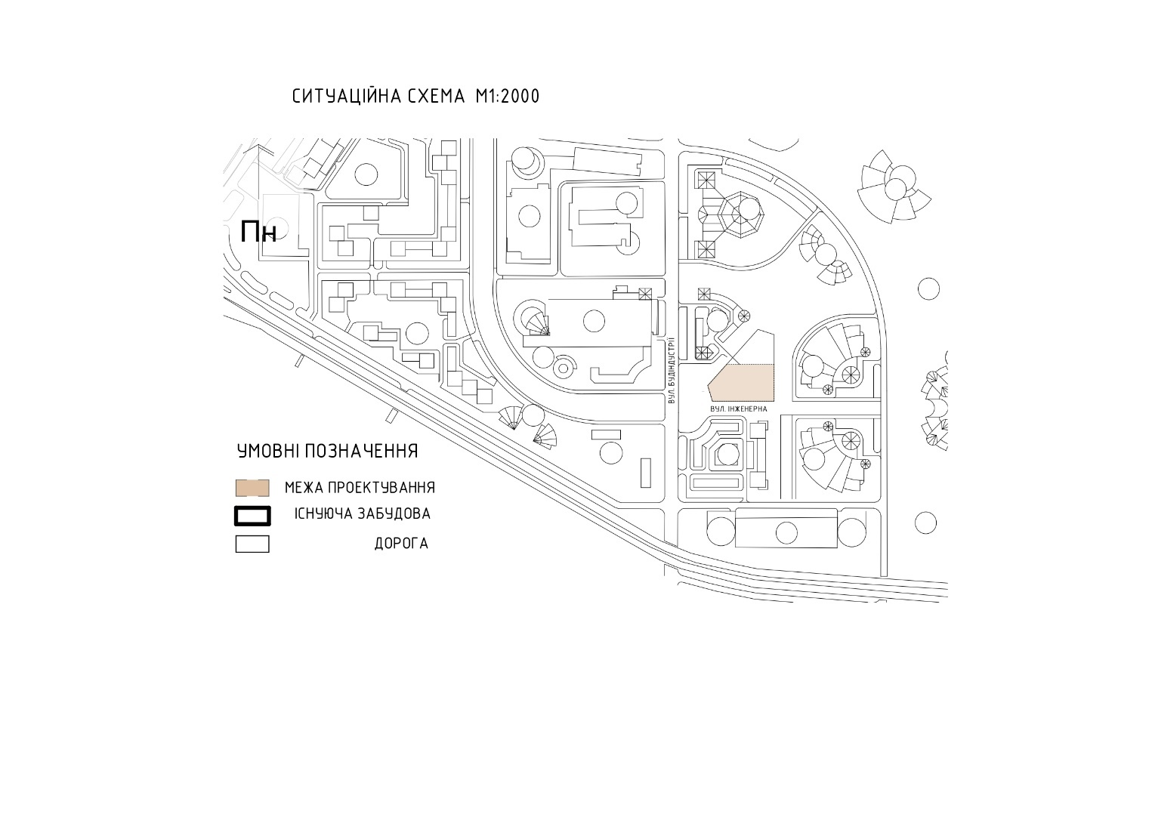Рис. 1.1. Ситуаційний план
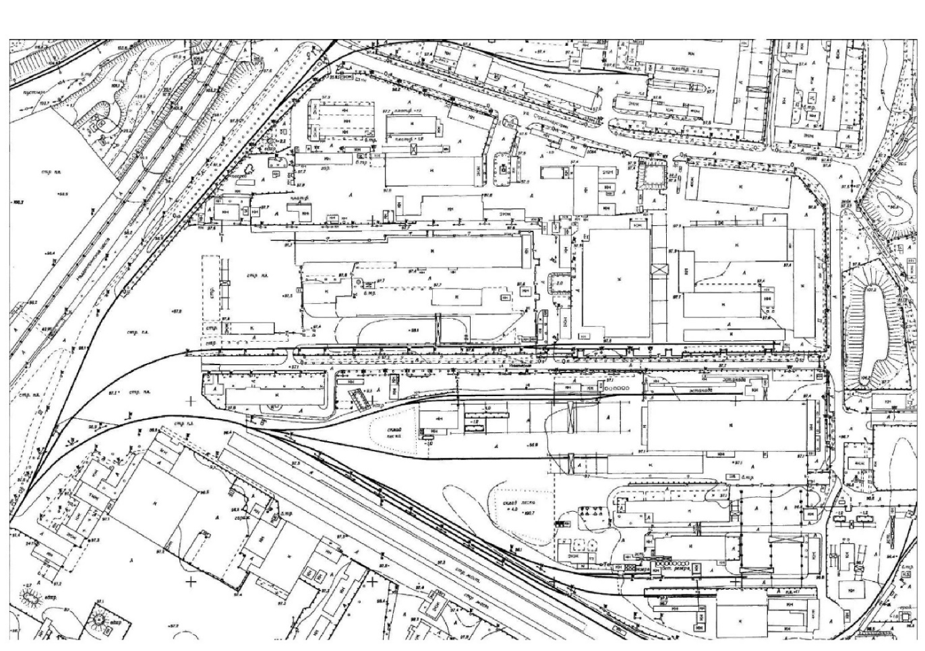
Рис. 1.2. Топооснова ділянки
2. АНАЛІЗ ВІТЧИЗНЯНОГО ТА СВІТОВОГО ДОСВІДУ
Entrance Façade of the Baroque Museum of Catalonia (Рис.2.1.)
• Архітектори: David Closes
• Розташування: Манреза, Іспанія
• Категорія: музей
• Площа: 2660 м²
• Роки проєктування і будівництва: 2023
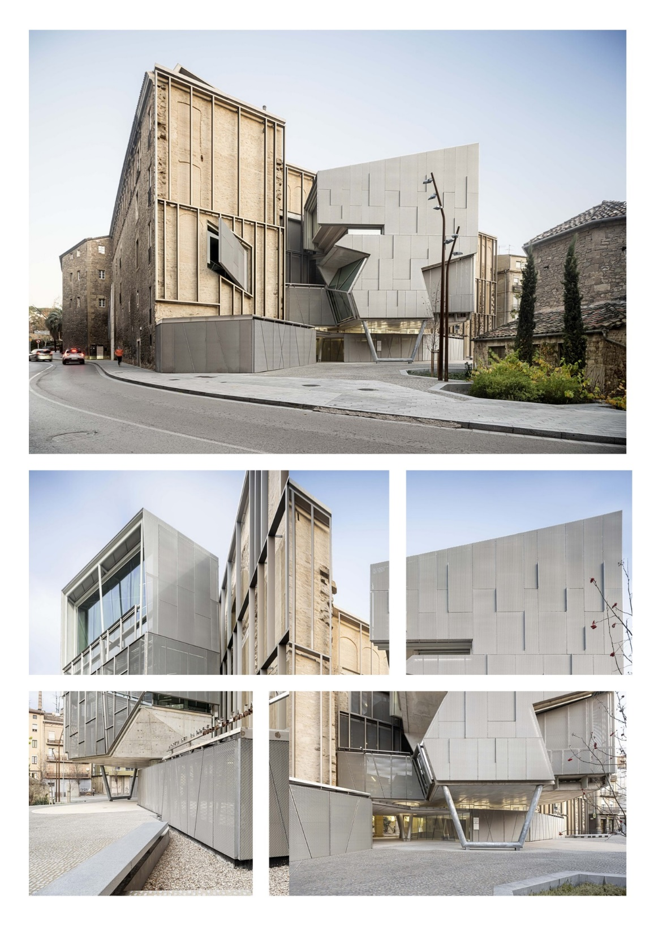
Рис. 2.1. Екстер’єр Entrance Façade of the Baroque Museum of Catalonia [2]
Музей бароко Каталонії, розташований у Манрезі, зазнав значних змін завдяки роботі архітектора Давида Клоузеса. Він спроектував новий вхідний павільйон, який інтегрується з існуючою будівлею музею, що раніше належала єзуїтському коледжу Святого Ігнатія XVII століття та церкві в стилі бароко. Архітектори зберегли перегородку, що відділяє церкву від монастиря, але покрили її м'якою сіткою, яка пом'якшує контраст між двома різнохарактерними будівлями. Перфоровані алюмінієві панелі дозволяють повітрю циркулювати, одночасно захищаючи вхід від прямих сонячних променів. Додатково були створені маршрути з доріжками та пандусами.
Проєкт нових входів до будівлі передбачає набір об'ємів, які включають як нові простори, призначені для вестибюля, так і основні нові входи на виставкові поверхи музею. Нові об'єми, розташовані перед старою перегородковою стіною церкви, спроєктовані таким чином, щоб формувати новий фасад будівлі, але водночас зберігати видимість найважливіших слідів старої церкви, що залишилися на перегородковій стіні.
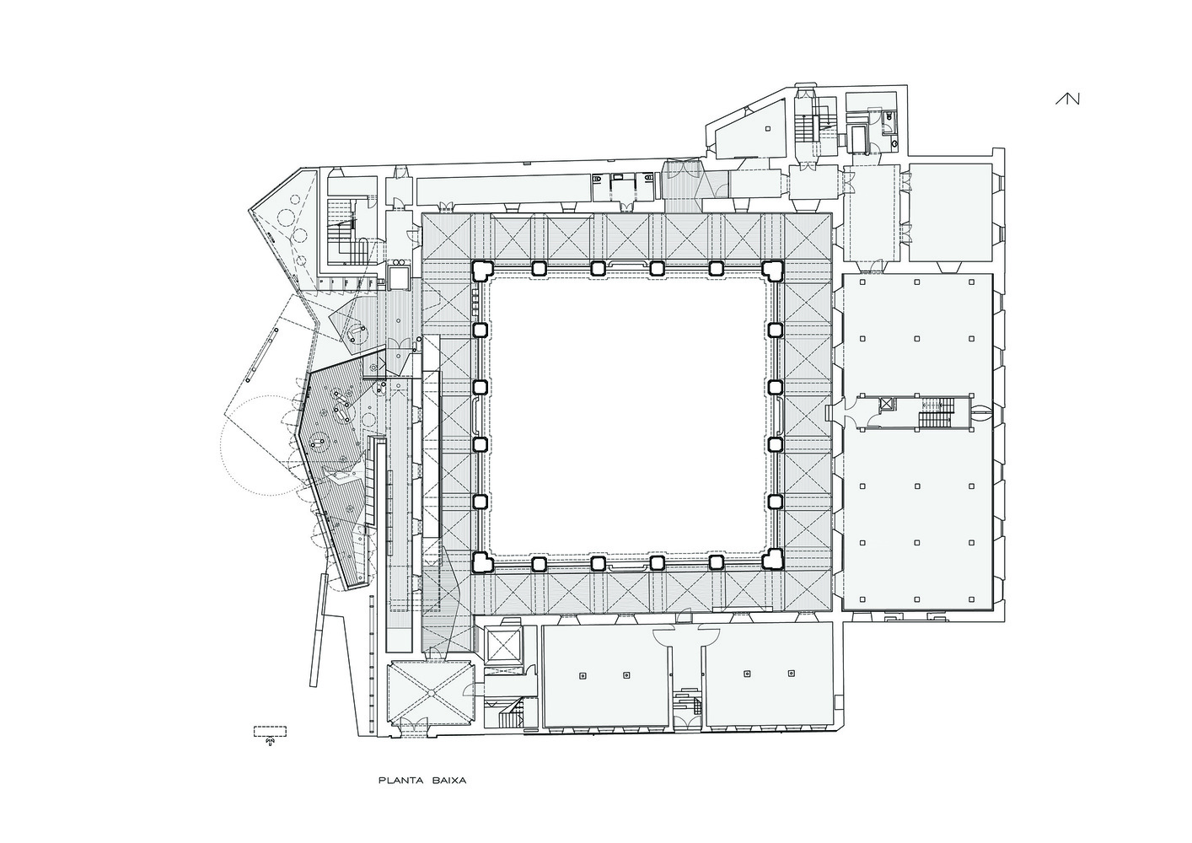
Рис. 2.2. План 1-го поверху [2]
Проєкт має на меті відновити зв'язок старої будівлі з динамічним містом. "Оновлення будівлі єзуїтського коледжу відбувається в рамках глобального проекту реконструкції всього комплексу, який має переосмислити простори існуючого музею", — зазначає Клоузес.
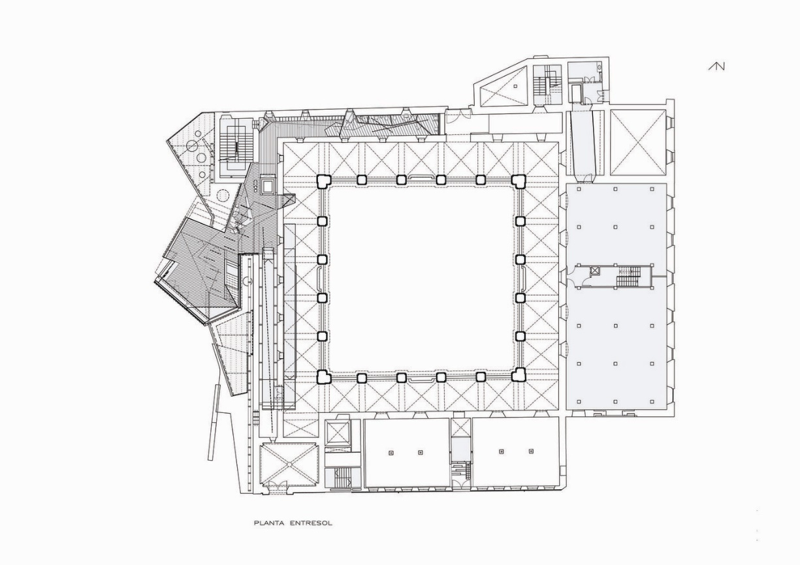
Рис. 2.3. План 2-го поверху [2]
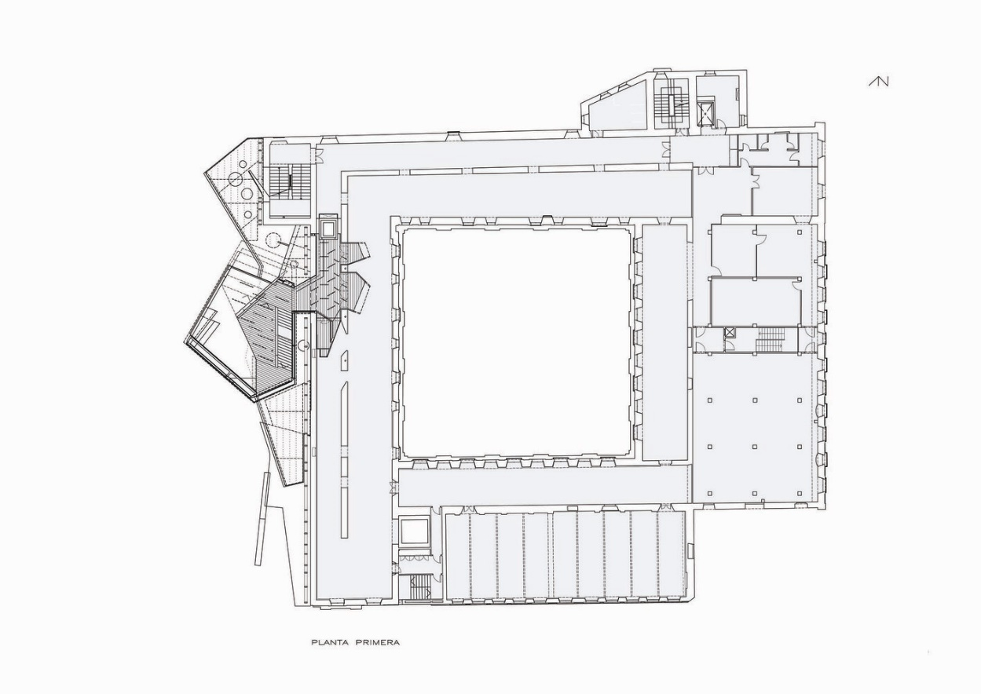
Рис. 2.4. План 3-го поверху [2]
Tibetan Thangka Art Museum (Рис.2.5.)
• Архітектори: AND Studio
• Розташування: Лхаса, Китай
• Категорія: музей
• Площа: 8658 м²
• Роки проєктування і будівництва: 2022
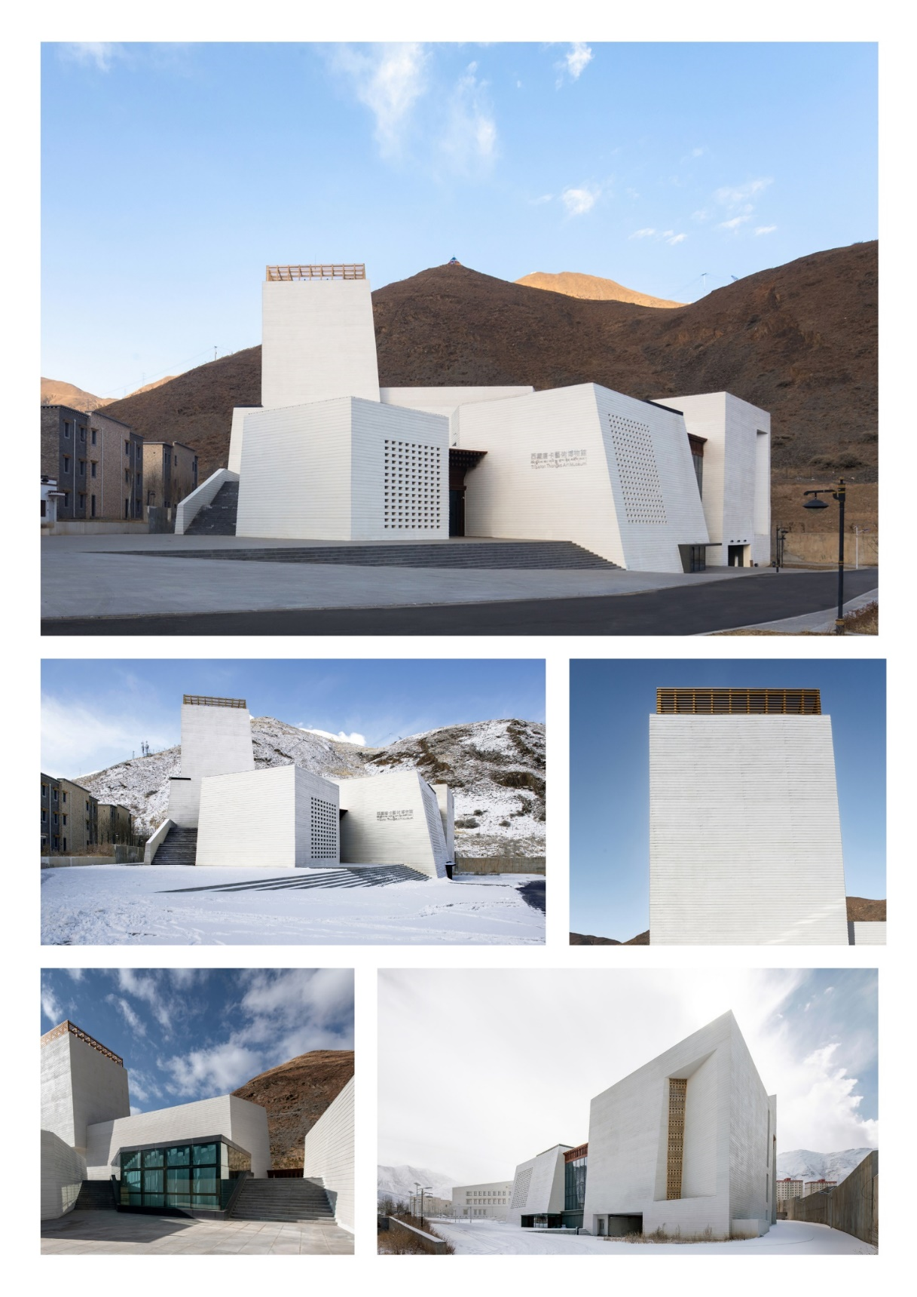
Рис. 2.5. Екстер’єр Tibetan Thangka Art Museum [3]
Музей тибетського мистецтва танка, спроєктований студією AND Studio, розташований біля підніжжя гори Пенбу на півдні Лхаси, Тибет, з видом на палац Потала через річку Лхаса. Цей музей призначений для збереження та демонстрації традиційного буддійського мистецтва танка.
Будівля музею складається з шести об'ємів, розташованих на схилі, що нагадує структуру тибетського монастиря. Цей дизайн сприяє інтеграції з навколишнім ландшафтом та підкреслює діалог між горою та небом. Через заборону на використання кар'єрів у регіоні, традиційні кам'яні стіни були переосмислені за допомогою подвійних вентильованих бетонних стін. Ця конструкція забезпечує ефективну теплоізоляцію, зменшуючи енергоспоживання на 30%, та дозволяє інтегрувати технічне обладнання.
Інтер'єр музею організований відповідно до концепції Благородного Восьмеричного Шляху, що символізує шлях до просвітлення. Відвідувачі, милуючись мистецтвом танка, піднімаються будівлею вздовж цього "шляху" і зрештою потрапляють на терасу на даху з панорамним видом на палац Потала та навколишній ландшафт.
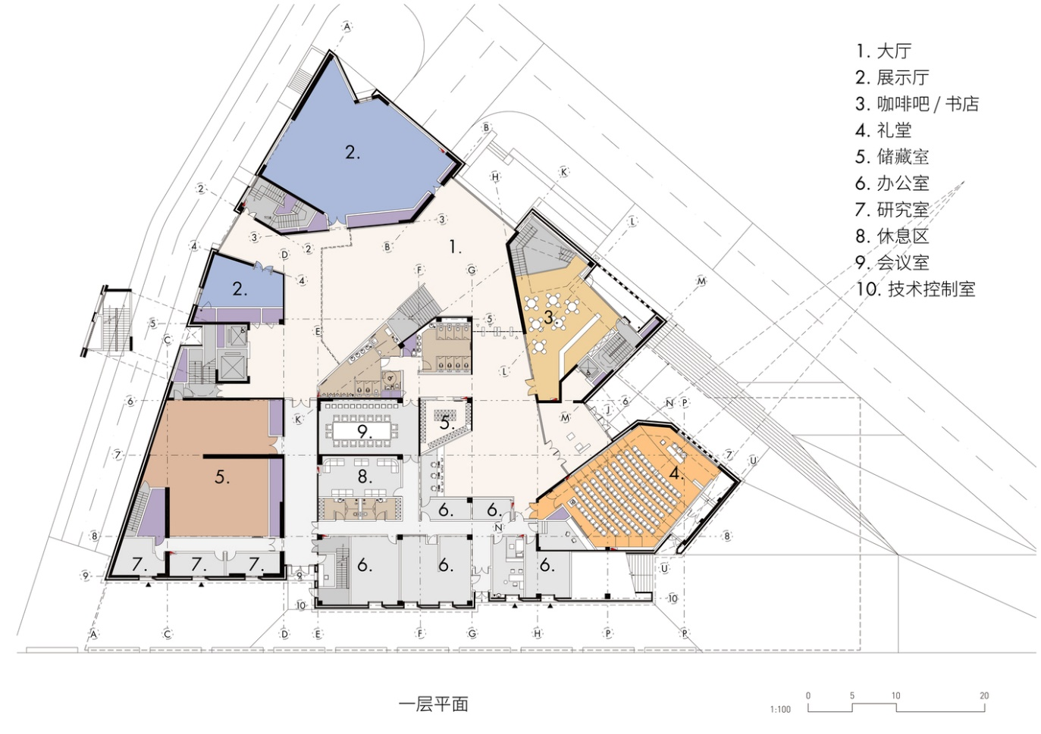
Рис. 2.6. План 1-го поверху [3]
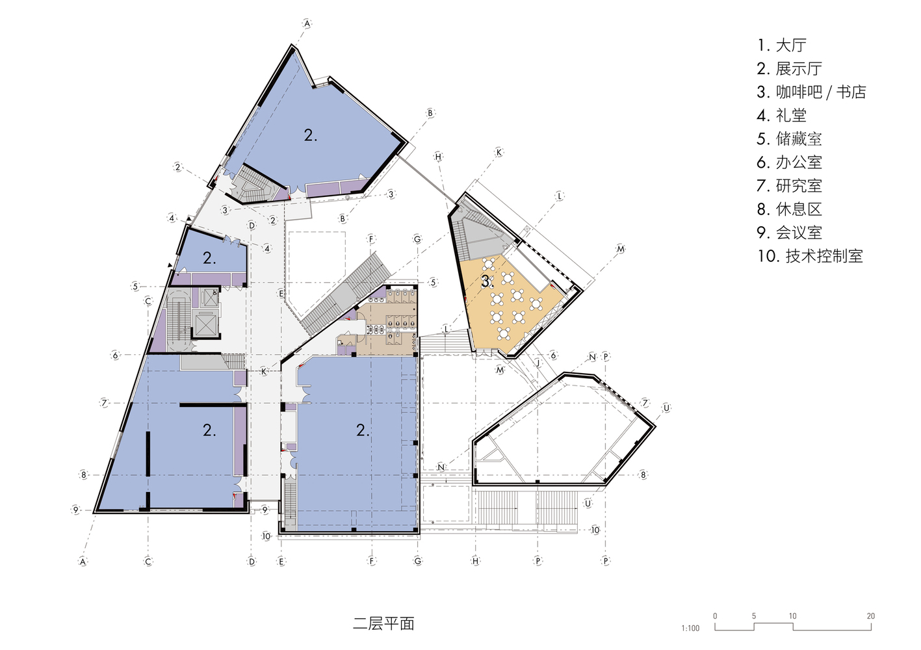
Рис. 2.7. План 2-го поверху [3]
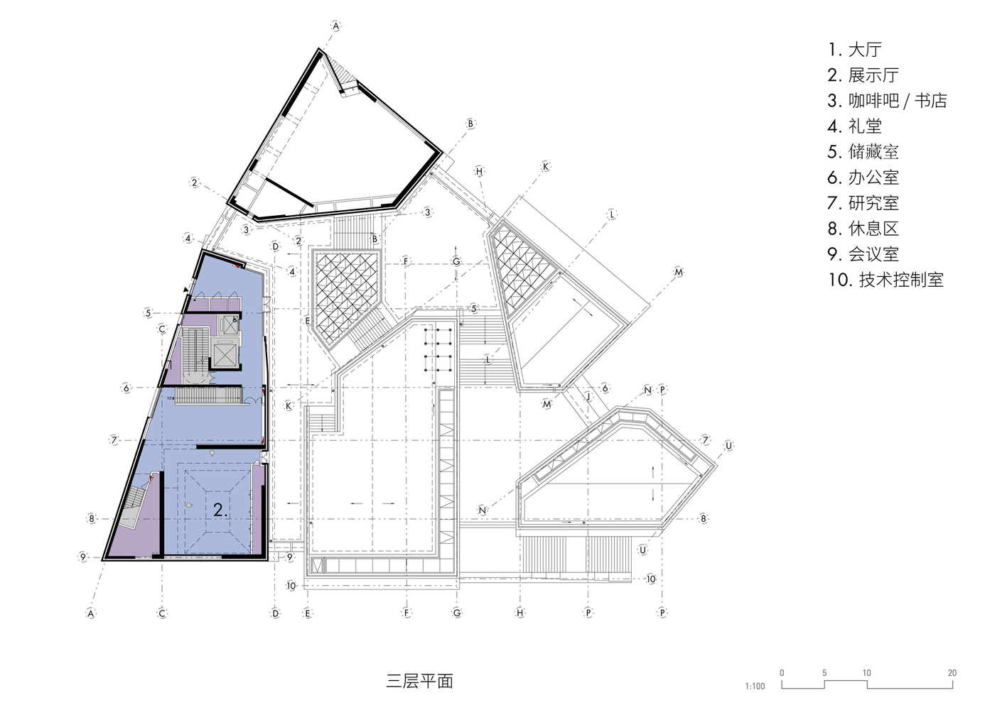
Рис. 2.8. План 3-го поверху [3]
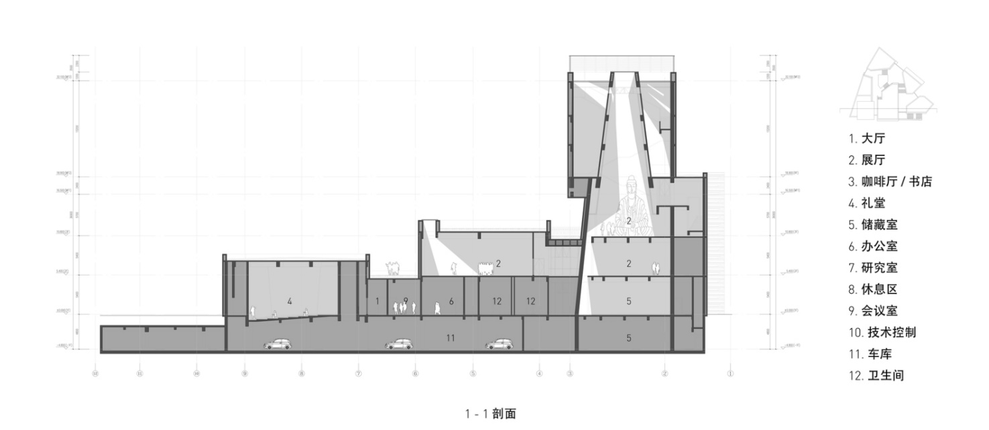
Рис. 2.9. Розріз [3]
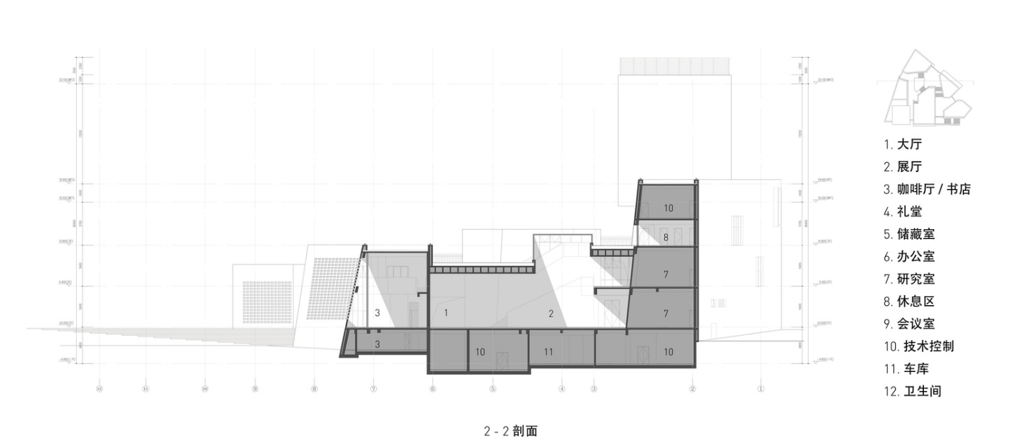
Рис. 2.10. Розріз [3]

У 2024 році проєкт отримав Срібну нагороду A' Design Award у категорії архітектури, будівництва та дизайну споруд, що підкреслює його інноваційність та внесок у збереження культурної спадщини. Музей тибетського мистецтва танка є прикладом гармонійного поєднання сучасних архітектурних рішень із традиційною тибетською культурою, сприяючи збереженню та популяризації унікального мистецтва танка для майбутніх поколінь.

Sanqingshan Geological Museum (Рис.2.11.)
• Архітектори: UAD
• Розташування: Шанжао, Китай
• Категорія: музей
• Площа: 6425 м²
• Роки проєктування і будівництва: 2019
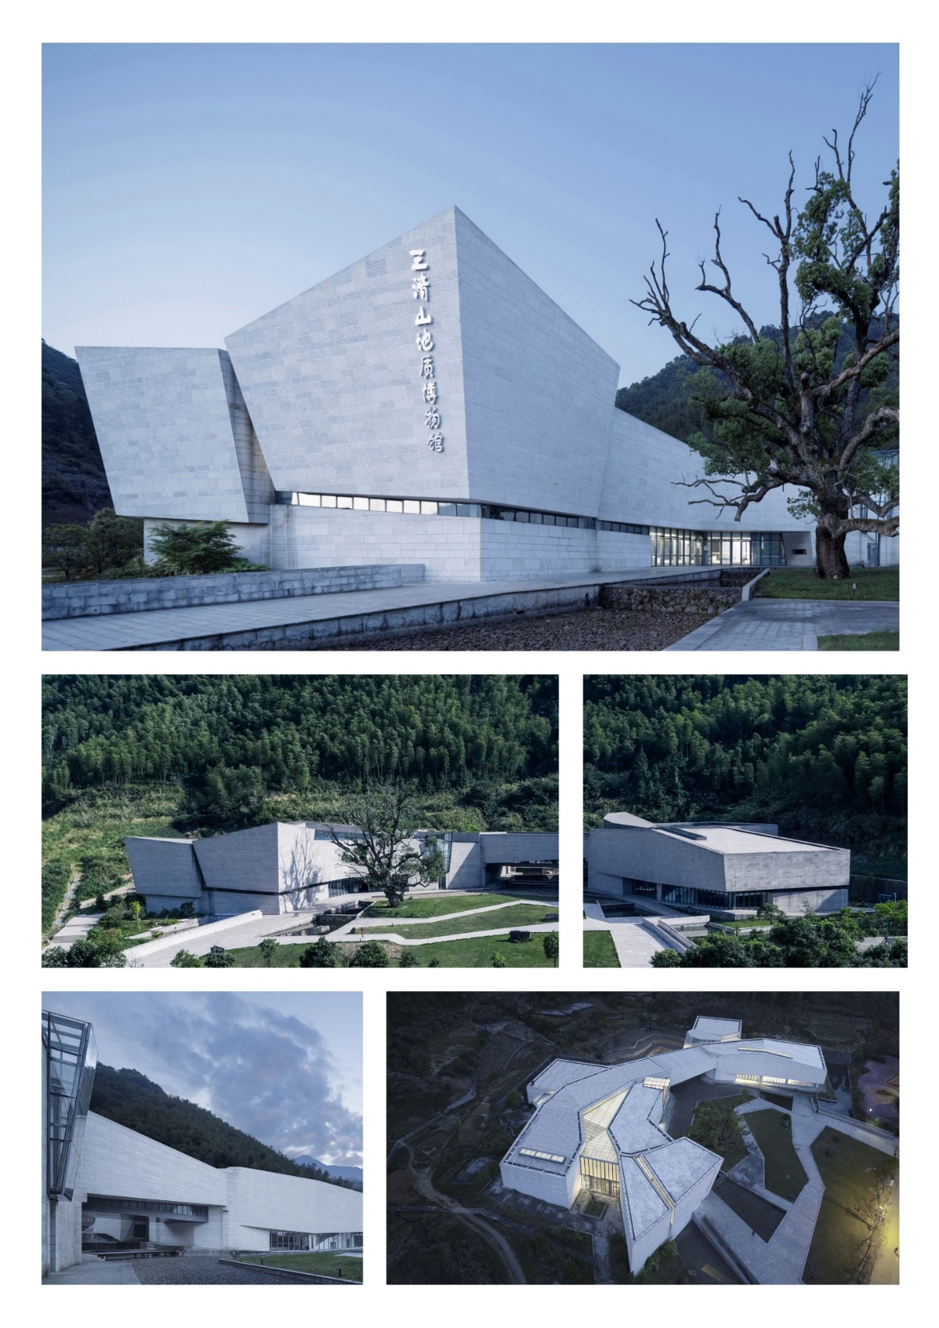
Рис. 2.11. Екстер’єр Sanqingshan Geological Museum [4]
Геологічний музей Санціншань, спроєктований Архітектурним Дизайн-Інститутом Університету Чжецзян (UAD), розташований у мальовничій долині з видом на гору Санцін у Китаї. Музей присвячений демонстрації багатої геологічної історії регіону, який відомий своїми унікальними гранітними формаціями та визнаний об'єктом Всесвітньої природної спадщини ЮНЕСКО.
Дизайн музею натхненний геологічними процесами, що сформували гору Санцін протягом багатьох років. Форма будівлі відображає взаємодію тектонічних плит та особливості гранітних утворень регіону. Архітектори використали концепції бінаправленого стиснення, поздовжніх тріщин та сегментованих, зсунутих структур, щоб передати динаміку геологічних сил. Будівля гармонійно вписується в природний ландшафт, утворюючи напівзамкнений простір навколо столітнього камфорного дерева, яке стало центральним елементом композиції.
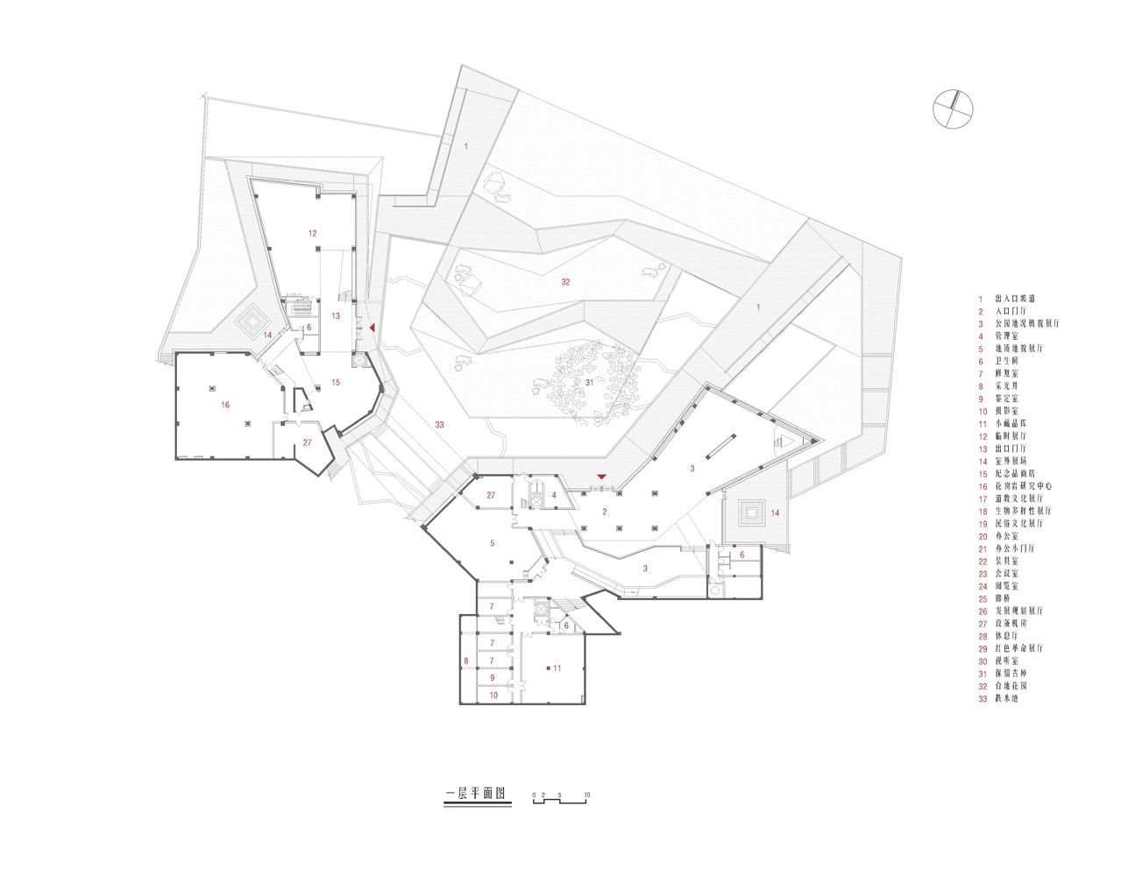
Рис. 2.12. План 1-го поверху [4]
Інтер'єр музею спроєктований таким чином, щоб відвідувачі відчували себе ніби серед скель гори Санцін. Виставковий маршрут починається з північно-східного входу, проходить під старовинним деревом і веде через серію просторів, що відображають різні геологічні процеси, такі як екструзія, реологія та розломи. Східна частина музею зосереджена на темах, пов'язаних з геологією та ландшафтами, тоді як західна частина призначена для тимчасових виставок та додаткових музейних послуг.
У будівництві музею використано місцеві матеріали, зокрема камінь з сусідніх гірських районів, що надає фасаду грубу текстуру, яка відображає суть геологічних процесів. Конструкція включає залізобетонні рами та стіни, а також підвісні сталеві конструкції для мостів. Тріщини в будівлі, заповнені склом, служать джерелами природного освітлення вдень та створюють ефект підсвічування вночі.
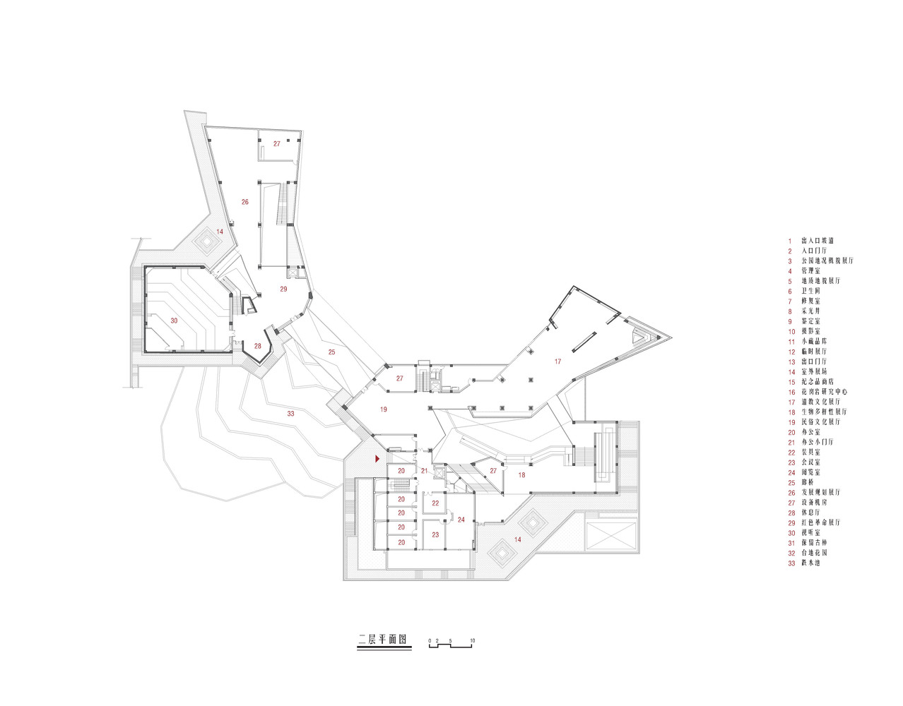
Рис. 2.13. План 2-го поверху [4]
Novetredici Residential Complex (Рис.2.14.)
• Архітектори: OMA
• Розташування: Баффало, США
• Категорія: музей
• Площа: 5128 м²
• Роки проєктування і будівництва: 2023
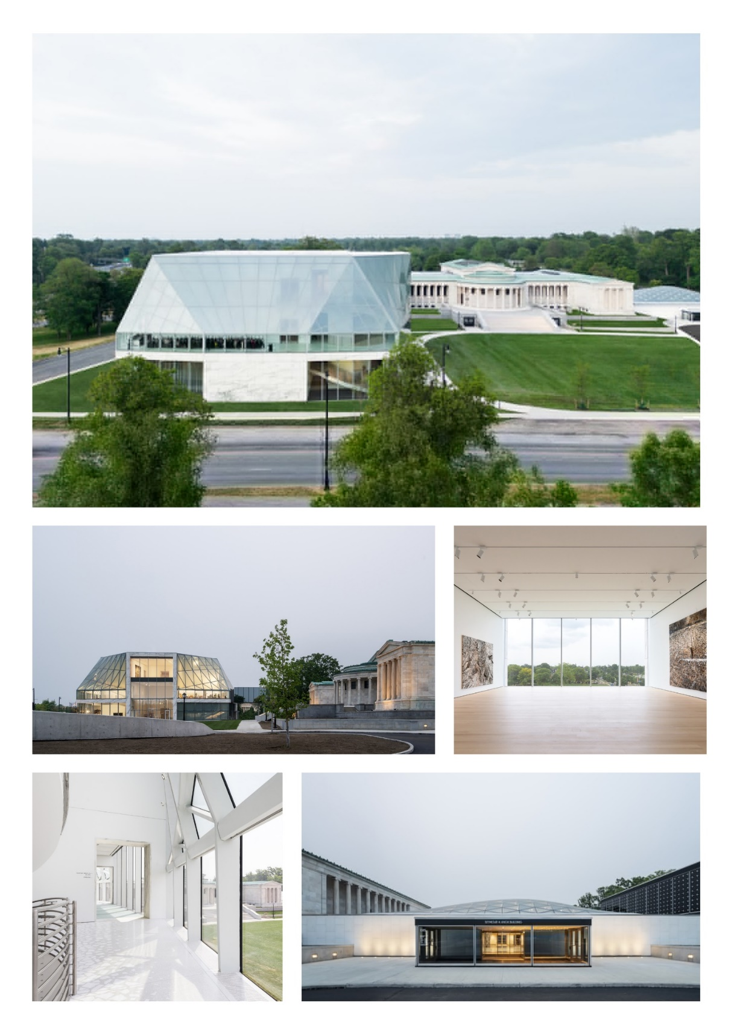
Рис. 2.14. Екстер’єр Novetredici Residential Complex [5]
Музей розташований на північному краю історичного парку Делавер. У самому музеї є дві з’єднані між собою історичні будівлі: масивна неокласична будівля 1905 року Едварда Б. Гріна, спочатку запланована для Панамериканської виставки 1901 року, і модерністське розширення 1962 року Гордона Баншафта, яке включало нову аудиторію та відкритий внутрішній двір. Незважаючи на те, що вони знаходяться в парку, дві будівлі, розташовані поруч, розрізали краєвиди і доступ до нього з боку. Під керівництвом Шигематсу оновлення було спрямоване на гармонізацію музею з його оточенням та покращення відвідувачського досвіду.
Нова кругла скляна конструкція додала понад 4 600 м² виставкового простору та студій для навчання. Панорамний огляд на парк Делавер і район Елмвуд підкреслює відкритість музею до громади. Художники створили дзеркально-скляний навіс, який віддзеркалює світло і простір, перетворюючи площу на громадський центр.
Оновлений Buffalo AKG Art Museum став зразком продуманого архітектурного оновлення, що поєднує збереження історичної спадщини та сучасний дизайн. Музей збагатив культурний ландшафт Баффало, надаючи як місцевим жителям, так і туристам можливість взаємодіяти з мистецтвом у просторі, який одночасно шанує минуле й дивиться у майбутнє.
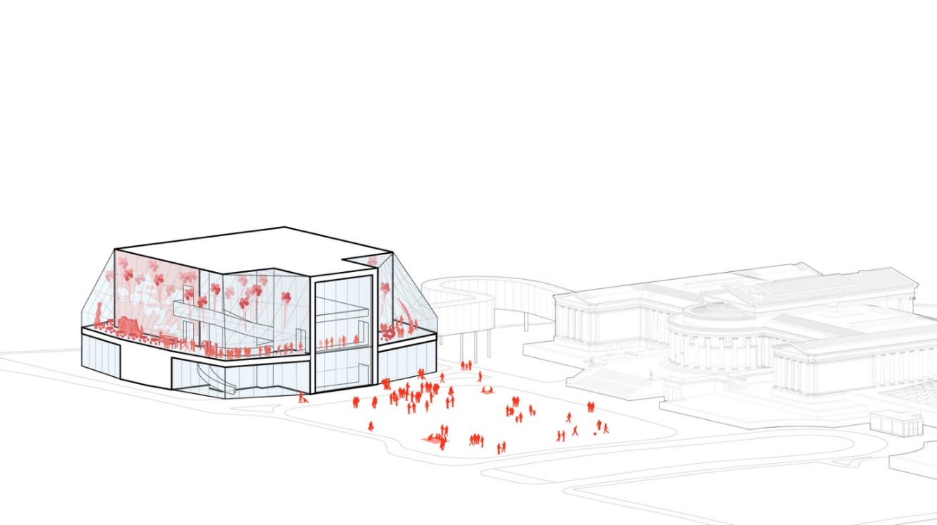
Рис. 2.15. Аксонометричне зображення Novetredici Residential Complex [5]
Oman Across Ages Museum
• Архітектори: Cox Architecture
• Розташування: Нізва, Оман
• Категорія: музей
• Площа: 120000 м²
• Роки проєктування і будівництва: 2023
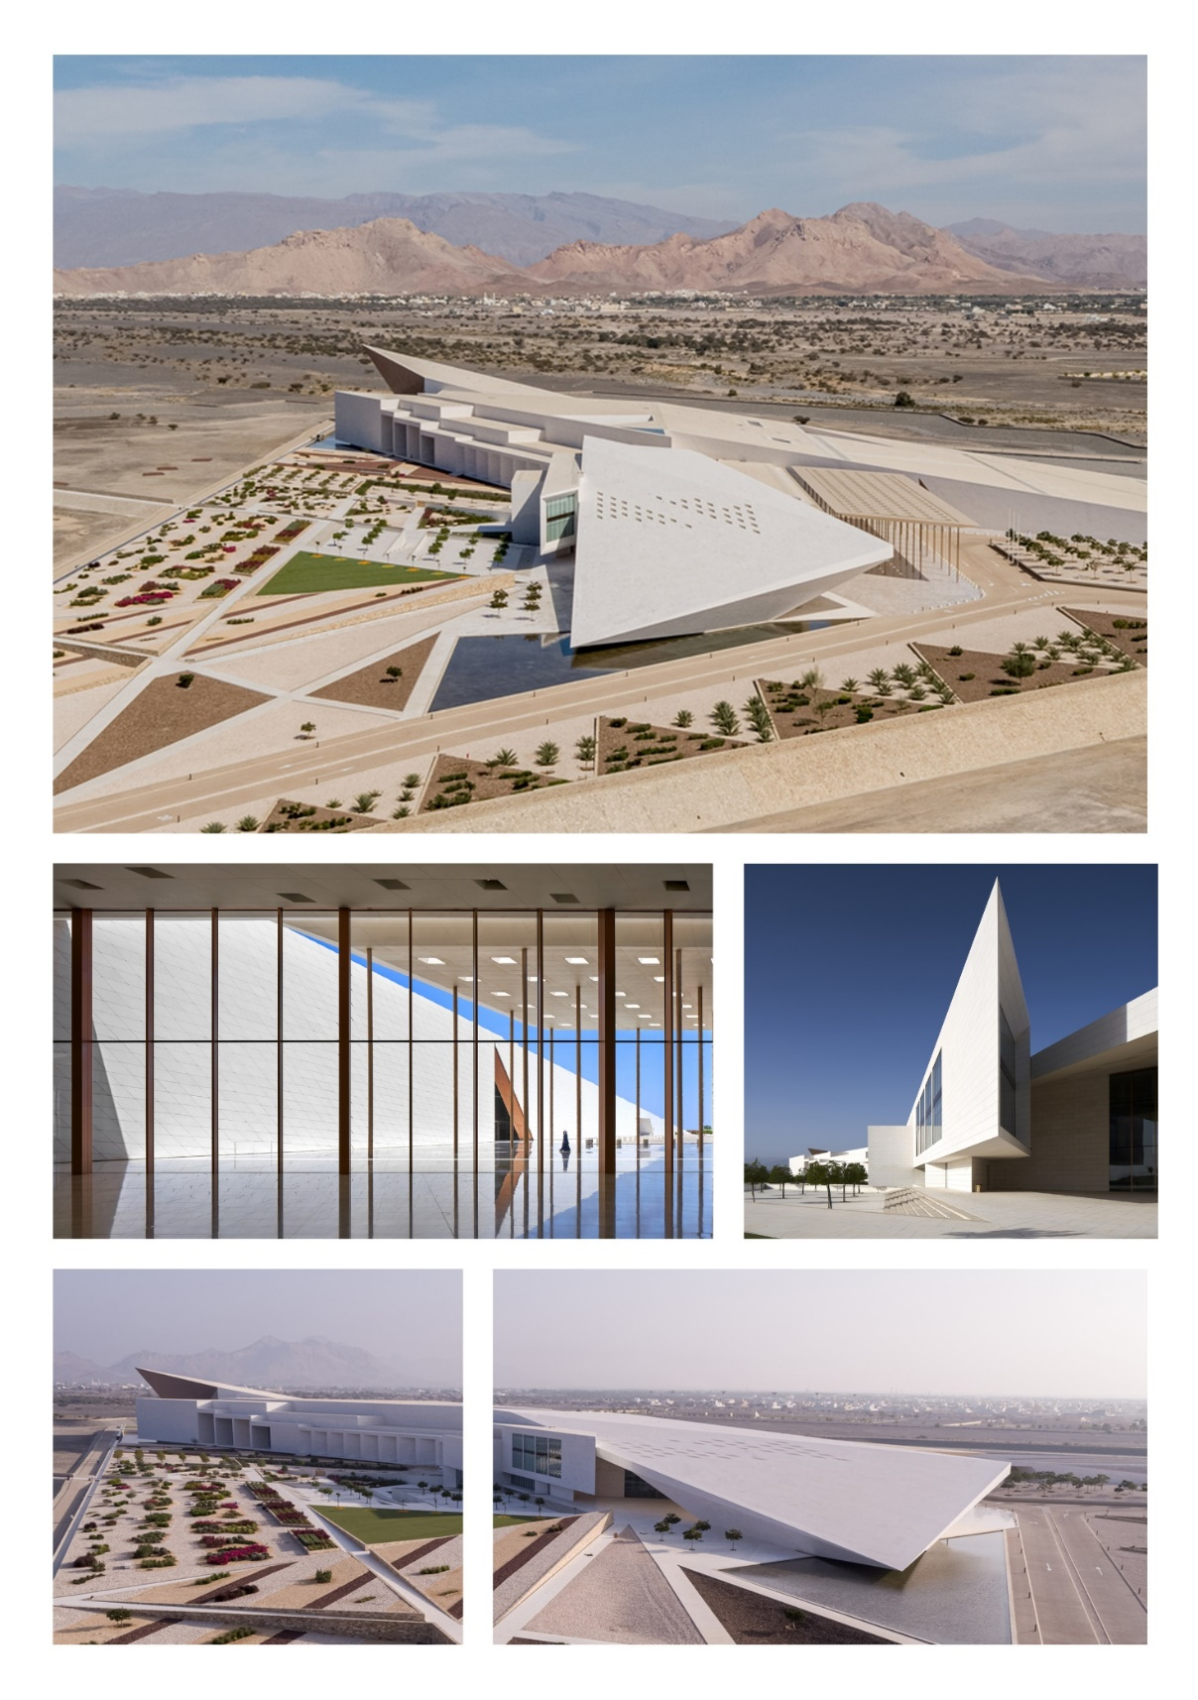
Рис. 2.16. Oman Across Ages Museum [6]
Музей "Оман крізь віки" — це визначний культурний та освітній центр, розташований поблизу стародавнього міста Нізва, одного з найстаріших міст Оману. Спроєктований австралійською фірмою COX Architecture, музей відзначає багату історію, культуру та економічний розвиток країни, одночасно пропонуючи погляд у її майбутнє. Дизайн музею натхненний вражаючими ландшафтами та геометричними формами гірського хребта Аль-Хаджар. Будівля постає з пустельного ландшафту як серія кутових, геометричних об'ємів, що перегукуються з навколишніми вершинами та хребтами гір. Ця архітектурна мова підкреслює зв'язок між природною красою Оману та досягненнями його народу.
Музей охоплює широкий спектр просторів, включаючи: виставкові галереї, бібліотеку та освітній центр, аудиторію, студії для художників-резидентів, майстерні, кафе та соціальні простори. Музей пропонує відвідувачам подорож через 800 мільйонів років історії Оману за допомогою серії інтерактивних, високотехнологічних експозицій. Виставковий дизайн святкує спадщину Оману від доісторичних часів до сучасності, використовуючи найсучасніші технології для створення занурюючих вражень.
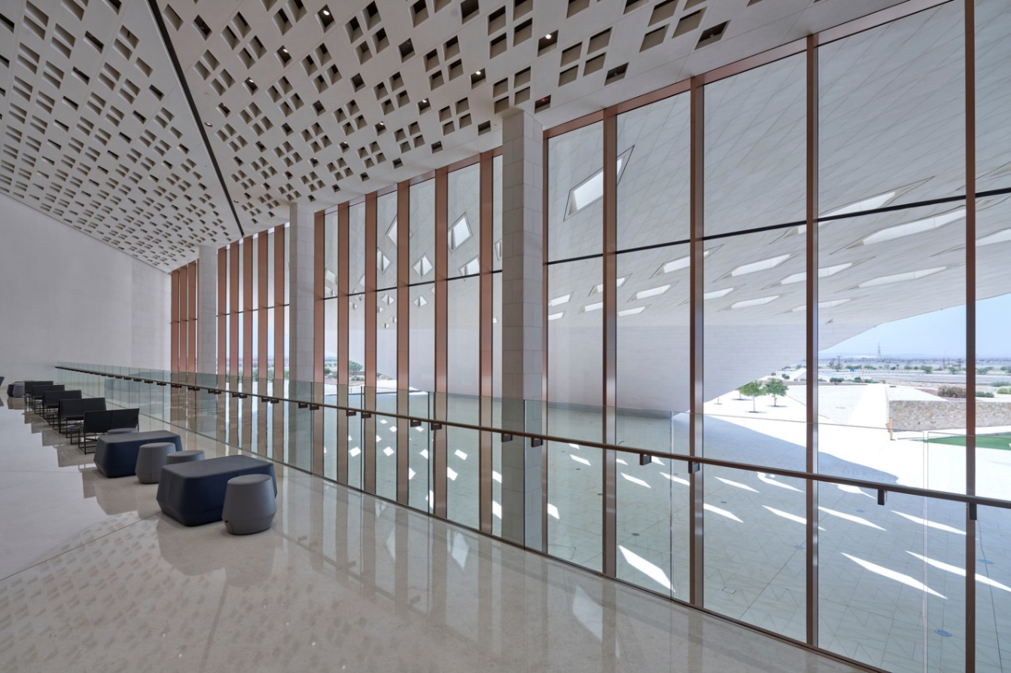
Рис. 2.17. Інтер’єр Oman Across Ages Museum [6]
PinchukArtCentre
Рік заснування: 2006
Адреса: м. Київ вул. Велика Васильківська / Басейна, 1/3-2А
Опис:
Один із найвідоміших центрів сучасного мистецтва в Україні. Заснований Віктором Пінчуком. Центр працює як платформа для представлення українських та міжнародних художників. Приміщення має декілька виставкових поверхів, конференц-зал, зону медіа та дитячий арт-простір.
Особливості: безкоштовний вхід, часті зміни експозицій, участь у міжнародних бієнале.
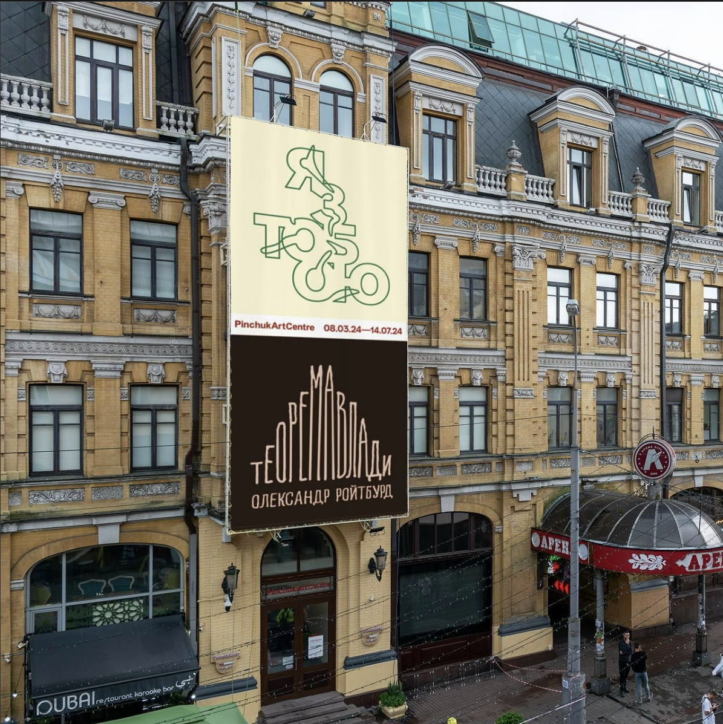
Рис. 2.18. PinchukArtCentre [7]
Мистецький Арсенал
Рік заснування: 2003 (відкритий для публіки з 2009)
Адреса: м. Київ, вул. Лаврська, 10–12
Опис:
Національний культурно-мистецький та музейний комплекс. Розташований у колишньому арсеналі XVIII століття. Проводить великі міждисциплінарні проєкти, виставки сучасного та класичного мистецтва, книжкові ярмарки, освітні події.
Особливості: поєднання історичної архітектури з сучасними функціональними рішеннями. Великі площі для масштабних подій.
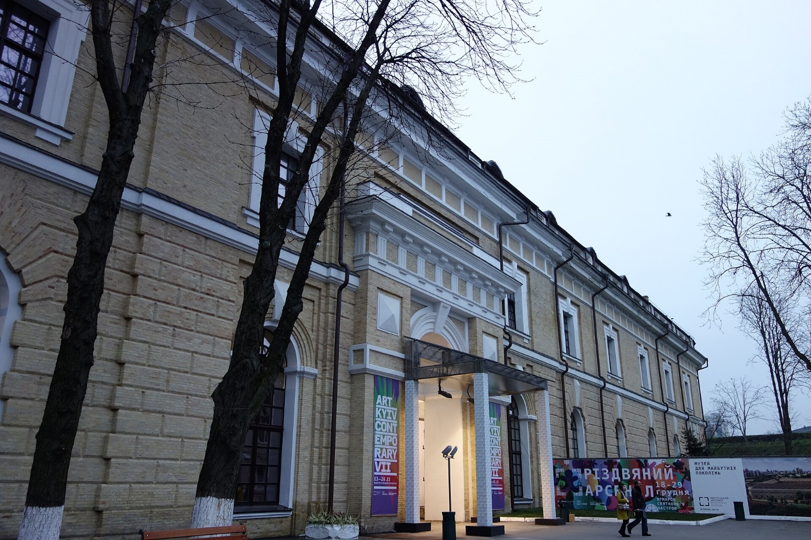
Рис. 2.19. Мистецький Арсенал [8]

Штаб-квартира Jam Factory Art Center
Рік заснування: відкриття у 2023
Адреса: м.Львів, вул. Богдана Хмельницького, 124
Опис:
Центр сучасного мистецтва у реконструйованій будівлі старого лікеро-горілчаного заводу. Створено за підтримки австрійського мецената. Включає виставкові простори, театр, навчальні студії, кав’ярню.
Особливості: приклад ревіталізації індустріальної спадщини з інтеграцією сучасної культури.
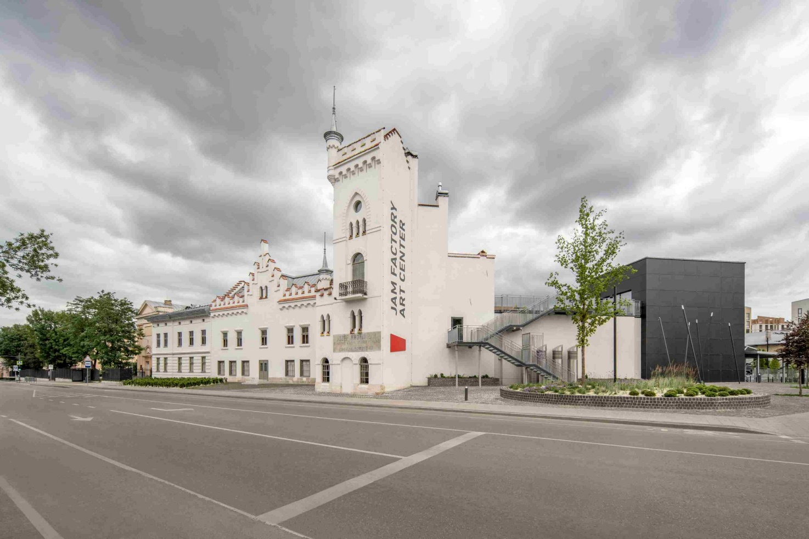
Рис. 2.20. Мистецький Арсенал [9]

3. МІСТОБУДІВНЕ ОБҐРУНТУВАННЯ
3.1. Історична довідка по територію забудови
Нижня Теличка (рис. 3.1) [1].
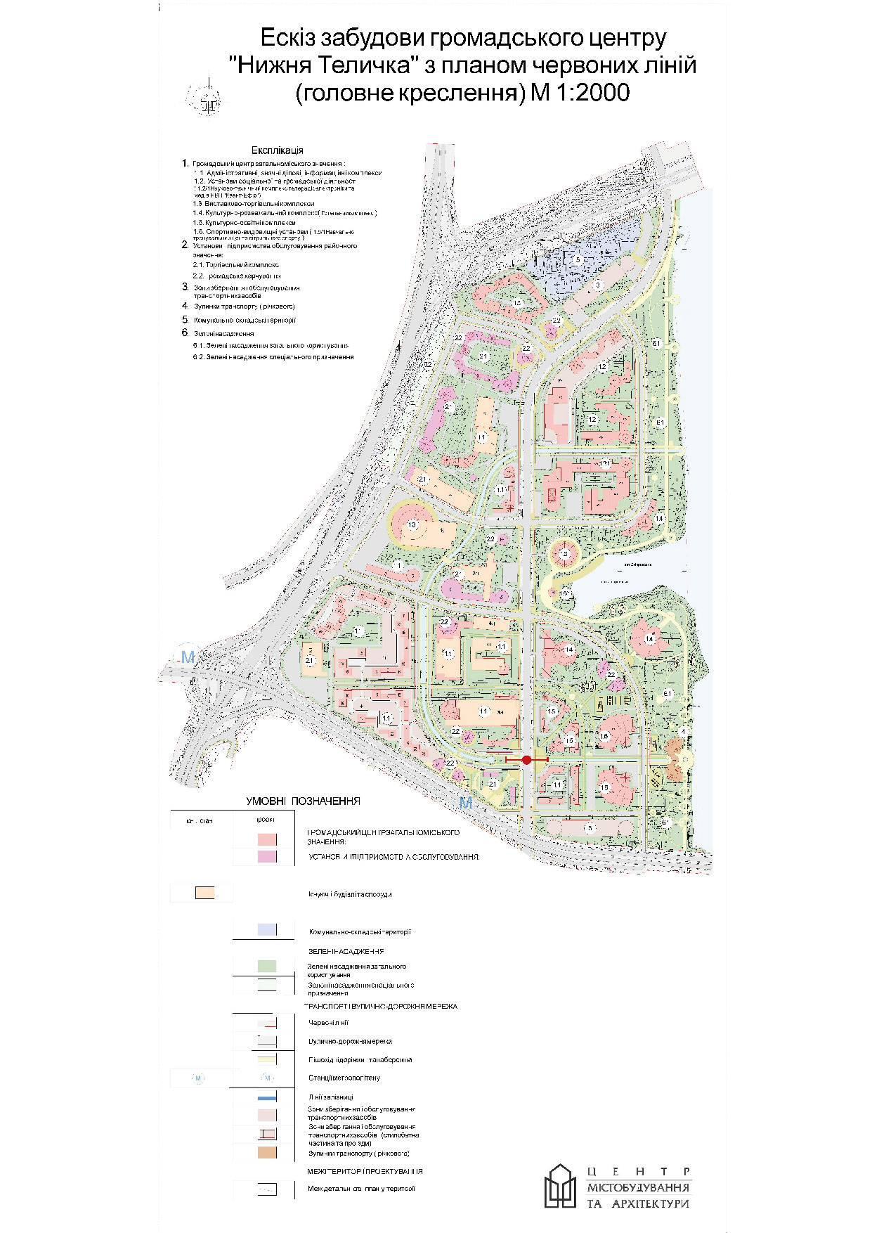
Рис. 3.1. Детальний ситуаційний план району Нижньої Телички [1]
Район «Нижня Теличка» розташований на правому березі річки Дніпро в межах Печерського району міста Києва, має багатошарову історію, тісно пов’язану з розвитком промислової та транспортної інфраструктури міста у XX столітті. Назва «Теличка» імовірно походить від однойменного урочища, що згадується з XIX століття. Згідно з деякими джерелами, у цій місцевості раніше випасали телят, звідки і пішла народна назва. Розрізняють Верхню та Нижню Теличку, де остання ближча до берегової лінії Дніпра.
У ХХ столітті Нижня Теличка сформувалась як індустріально-промислова зона. Тут розташовувалися численні заводи, склади, логістичні об’єкти, залізнична інфраструктура, включно з Київським річковим портом, комбінатами харчової, хімічної, деревообробної промисловості. Залізнична станція "Київ-Теличка" виконувала роль вантажного вузла.
З розвитком міста наприкінці XX - початку XXI століття промислове значення району почало зменшуватись. Багато підприємств були законсервовані або виведені, територія частково занепала, а частково використовується як склади, гаражі або нелегальні виробництва.
Зараз район вважається одним з найбільш перспективних територій для реновації. Розглядаються урбаністичні концепції її перетворення на культурно-діловий, житловий або рекреаційний район з активною забудовою на набережній Дніпра.

3.2. Містобудівна ситуація
Територія проєктування розташована в межах колишньої промислової зони району Нижня Теличка, на правому березі річки Дніпро, у південно-східній частині Печерського району м. Києва. Район має стратегічне розташування поруч із центральною частиною міста, з безпосереднім виходом до води, важливими транспортними магістралями та потенційними пішохідними маршрутами.
Станом на теперішній час територія має переважно індустріальний характер, з наявними складськими, логістичними, частково занедбаними або неактивними промисловими об’єктами. Проте відповідно до Генерального плану м. Києва та перспективного зонування, район Телички визначено як зону комплексної реконструкції з перетворенням у територію змішаної забудови з включенням громадських та ділових функцій, рекреаційних просторів, об’єктів культури, освіти, туризму, житлових кварталів нового типу.

3.3. Опис генерального плану
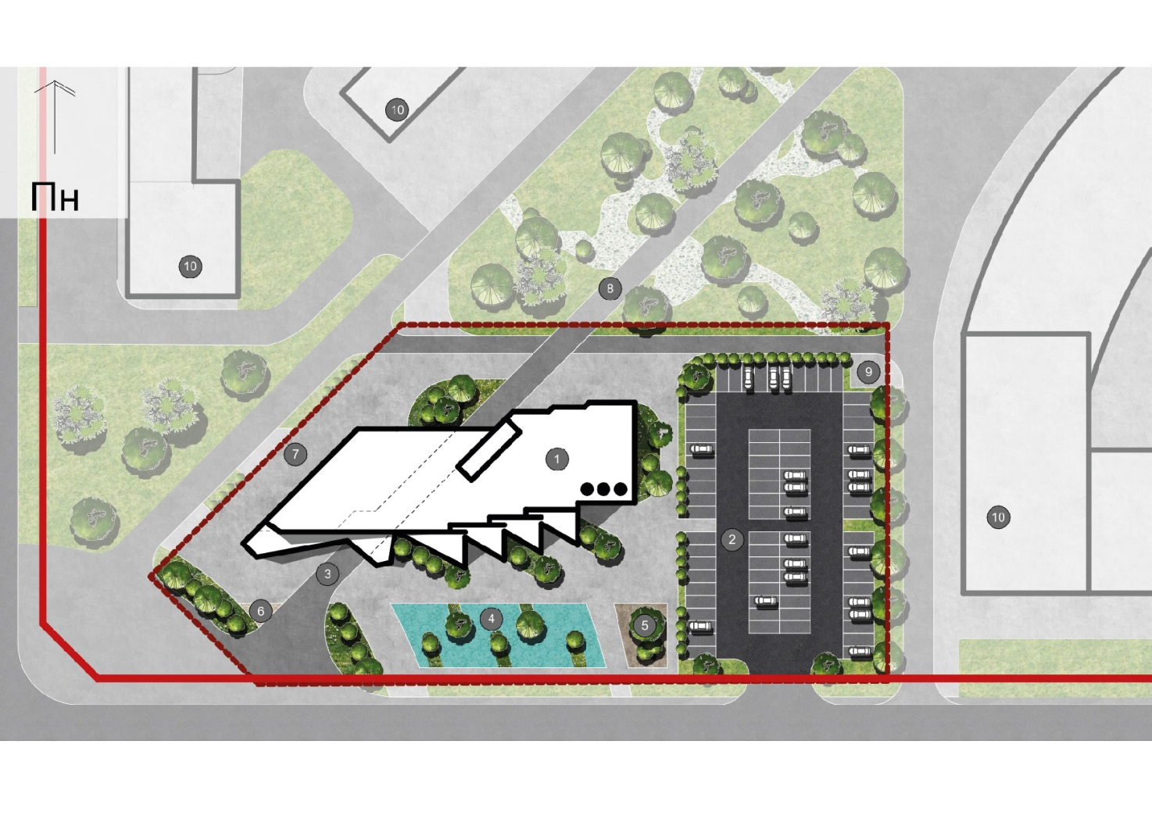
Рис. 3.3.1. Генеральний план

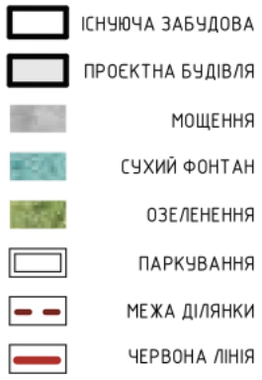
Рис. 3.3.2. Умовні позначки генерального плану

- Проєктована будівля
- Надземний автопаркінг
- Основний шлях/площа
- Пішохідний фонтан
- Дитяча рекреаційна зона
- Презентаційна зона/зона стендів
- Завантажувальна/розворотний майданчик
- Сквер/рекреаційна зона
- Зона зберігання і вивозу побутових відходів
- Навколишня забудова

3.3.1. Функціональне зонування території
На півночі територія межує з промисловими об’єктами, що підлягають поступовій реновації. На сході проходить залізнична гілка та набережна Дніпра, з перспективами облаштування пішохідної прибережної зони. На заході зняходяться транспортні артерії, зокрема, проспект Наддніпрянське шосе.
Територія характеризується наявністю технічних мереж, що потребують часткової модернізації або винесення. Також є ділянки з можливою забрудненістю ґрунтів унаслідок тривалої промислової експлуатації, що враховується під час реалізації нових будівництв.
У перспективі заплановано формування нової інженерної інфраструктури, покращення екологічного стану прибережної зони, відкриття вільного доступу мешканців та відвідувачів до Дніпра.

3.3.2. Рух пішоходів і транспорту
Організація руху пішоходів і транспорту на території проєктування враховує як існуючі умови, так і перспективну трансформацію району Нижньої Телички в багатофункціональний міський простір. Запропоновані рішення забезпечують безпечне, логічне та ефективне зонування потоків, з урахуванням сучасних принципів сталого міського розвитку.
Як вже було сказано поряд проходить Наддніпрянське шосе. А ткож поблизу розташовані станції метро «Видубичі» і «Дніпро», а також залізнична платформа «Київ-Теличка», яка потенційно може бути реконструйована в рамках міської системи громадського транспорту.
Пішохідні маршрути формуються з урахуванням основних підходів до будівлі з боку громадського транспорту. Також передбачене забезпечення безбар’єрного доступу для людей з особливими потребами. Враховуючи перспективне зонування території, транспортне забезпечення об'єкта включає під’їзди для службового та аварійного транспорту, розділені з відвідуваними пішохідними зонами.
На схід від будівлі розташоване короткочасне паркування транспорту відвідувачів музею, а також зручне підключення до існуючої вулично-дорожньої мережі, з організацією заїзду з боку транспортних магістралей.
Передбачені велодоріжки, які проходять через територію, а також з’єднуються з перспективними маршрутами на території району.
Територія забезпечена достатньої кількістю озеленення, наявні пішохідні алеї, зони відпочинку, орієнтаційні вказівники, що формують комфортне середовище.

3.3.3. Техніко-економічні показники генерального плану
Площа забудови: 1557,19 м²
Загальна площа приміщень: 4455,52 м²
Будівельний об’єм: 22783,2 м³
Вище відмітки 0,000 м – 22008 м³
Нижче відмітки 0,000 м – 775,2 м³

4. АРХІТЕКТУРНО-ПЛАНУВАЛЬНЕ РІШЕННЯ
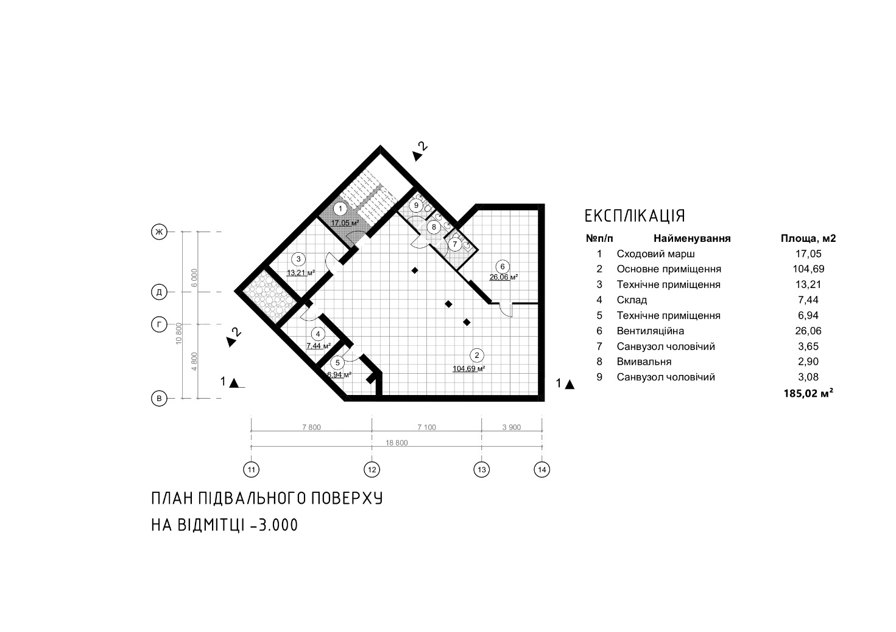
Рис. 4.1. План підвального поверху з експлікацією

В будівлі наявний підвальний поверх, на якому знаходиться більшість технічних приміщень, є санвузли: жіночий та чооловічий, а також склад. На поверх ведуть сходи.
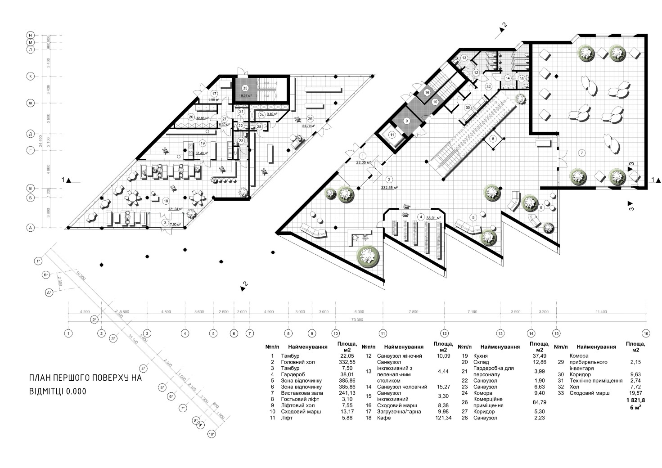
Рис. 4.2. План першого поверху з експлікацією

Перший поверх поділений на дві основні частини: адміністративно-побутову зону ліворуч і публічну (громадську) зону праворуч. Основою функціональною зоною лівої частини будівлі на поверсі є приміщення кафе - публічний простір із візуальним зв’язком із холом.
В правій частині знаходиться відкрита громадська зона, яка виражена великим вестибюлем із зонами відпочинку та очікування відвідувачів музею, а також на схід розташована велика виставкова зала (має номер 7. на експлікації).
Всередині вестибюлю знаходить ескалатор, ліворуч від якого розмістився сходово-ліфтовий вузол. На поверсі поряд також розташовані роздільні санвузли для відвідувачів та персоналу.
Поверх має чітке зонування, наявність ліфта робить об'єкт доступним для людей з особливими потребами.
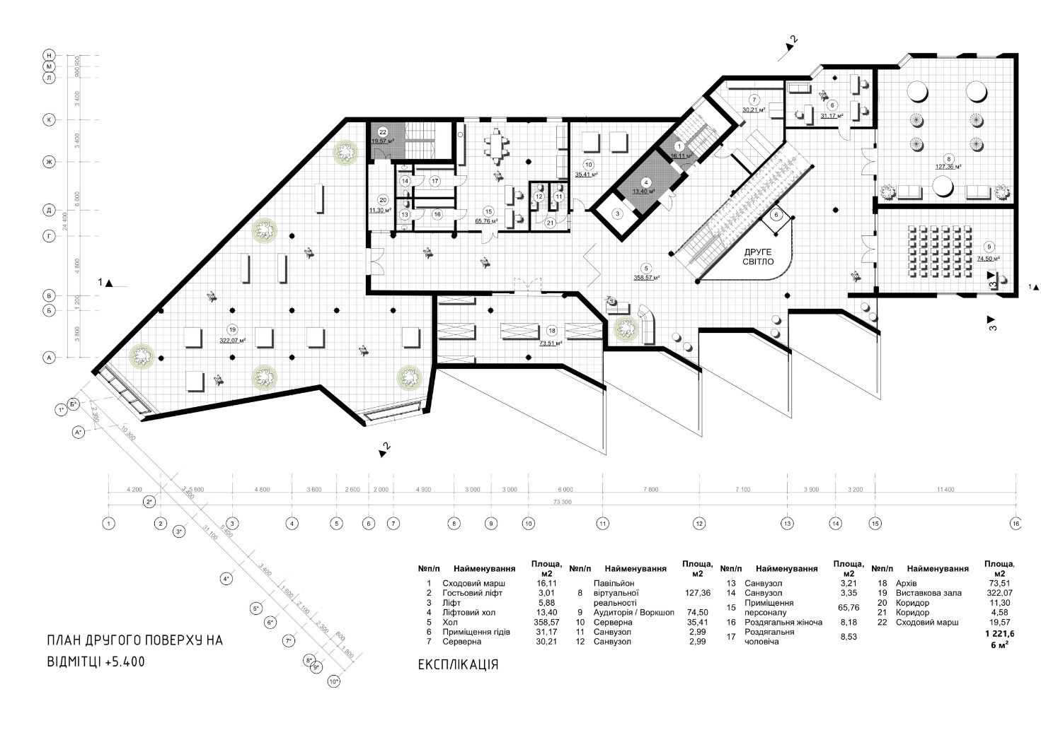
Рис. 4.3. План другого поверху з експлікацією

Ліва частина планування представлене виставковою залою. Центральна частина має адміністративний характер – приміщення персоналу з власними санвузлами, та приміщення архіву нижче.
Вертикальні зв’язки реалізовані також сходами та ліфтом. На поверсі є друге світло, яке створює візуальну відкритість і підсилює просторову драматургію інтер'єру.
Нюансним приміщенням на поверсі слугує павільйон віртуальної реальності, про нього детальніше в розділі «Інтер’єр».
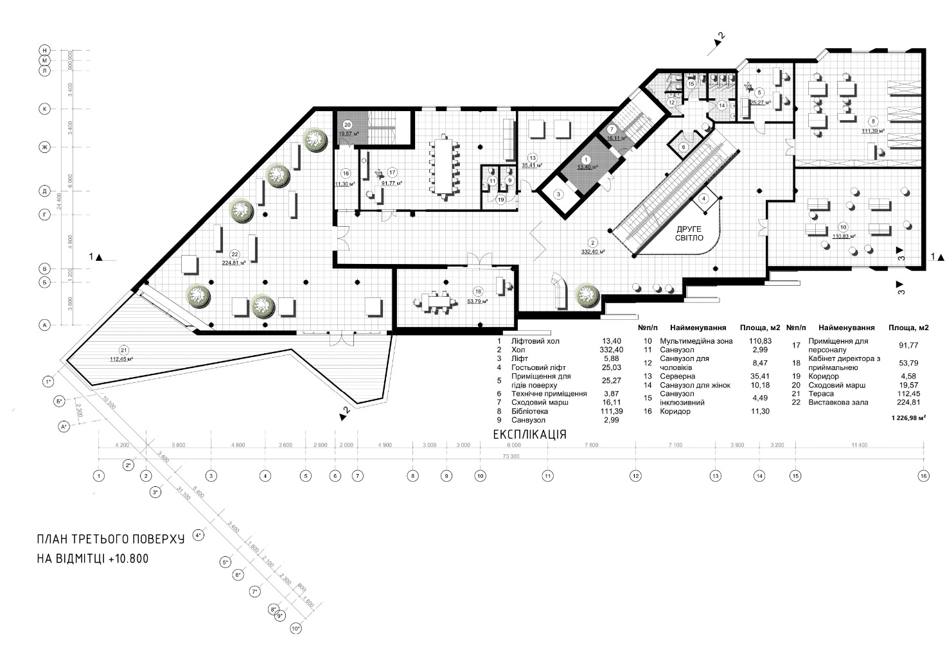
Рис. 4.4. План третього поверху з експлікацією

На третьому поверсі будівлі на її сході з’являються зона бібліотеки та мультимедійне приміщення, а на зсході велика виставкова зала.
Також повторюється вертикальні комунікації: ліфт, евакуаційні сходи, ескалатор, а також є друге світло.
На поверсі розташований кабінет директора музею з приймальнею.

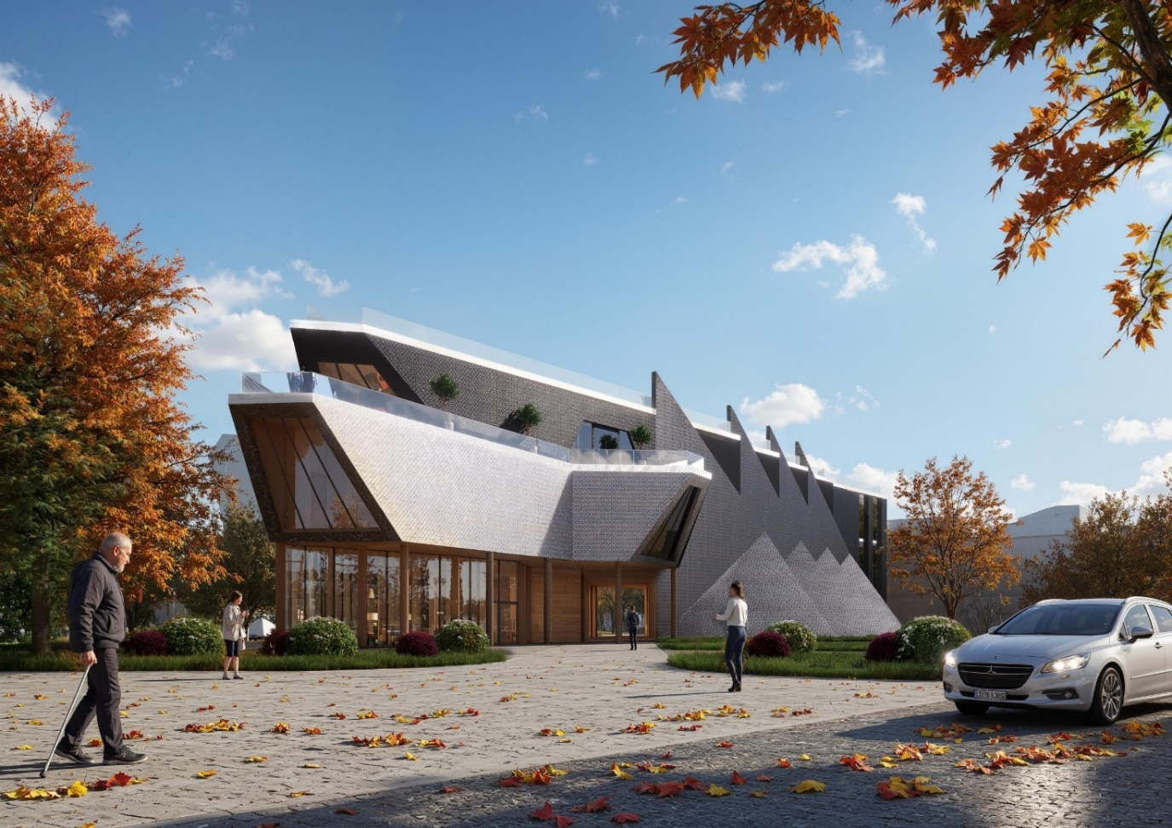
Рис. 4.5. Будівля музею сучасного мистецтва

Будівля музею сучасного мистецтва поєднує інноваційний підхід до архітектури з потужною скульптурною виразністю. Будівля має динамічну геометрію з виразним ритмом ламаних форм, що нагадують зубчастий профіль або гірський рельєф. Такий силует вносить в архітектуру драматичність і відчуття руху, ніби, споруда прорізає простір, як витвір сучасного мистецтва.
Основна частина будівлі – це витягнутий об’єм з сильною горизонталлю, яка контрастує з вертикальними елементами. Фасад із гострими "пилкоподібними" елементами викликає асоціацію з абстрактними скульптурами або індустріальною естетикою, що відповідає контексту району Нижньої Телички за її минулим промисловим характером.
Фасади облицьовані сірою керамогранітною плиткою, що надає будівлі монолітності та стриманої текстурної складності. Скління на першому поверсі є панорамним, що створює візуальну відкритість і зв'язок внутрішніх просторів із навколишнім середовищем. Елементи з натурального дерева на рівні входу додають тепла та людяності фасаду.
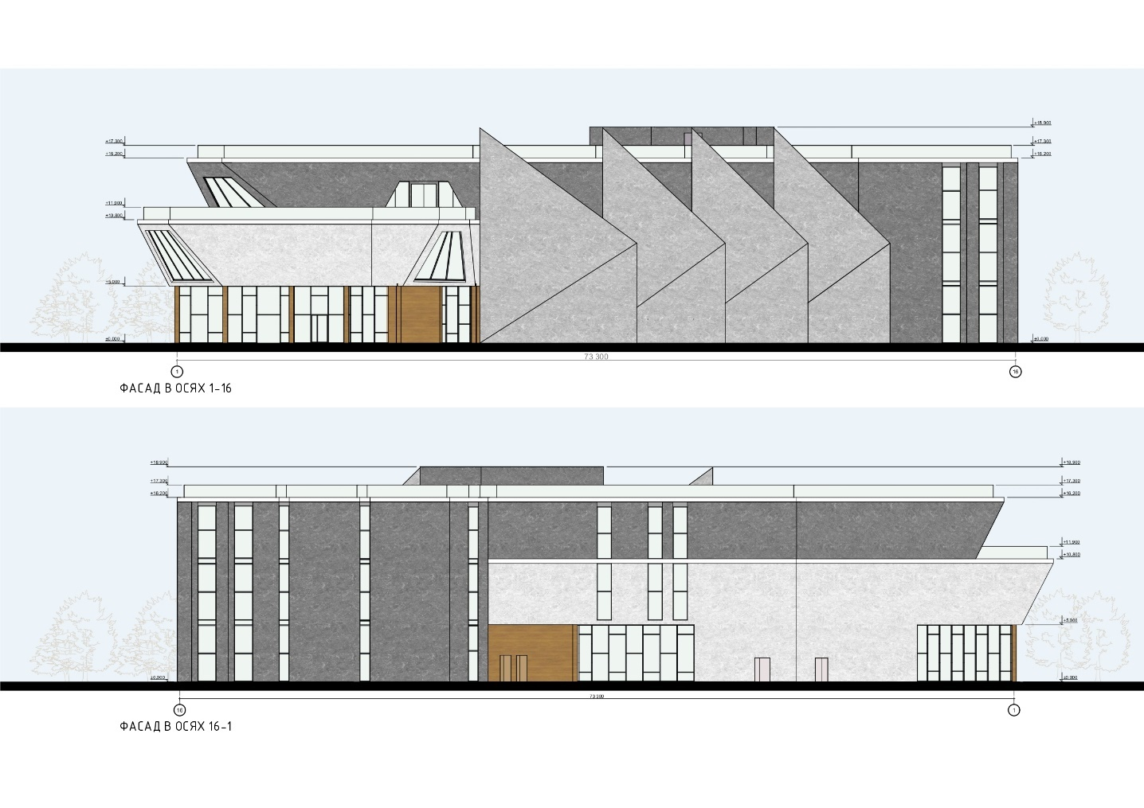
Рис. 4.6. Фасади музею сучасного мистецтва
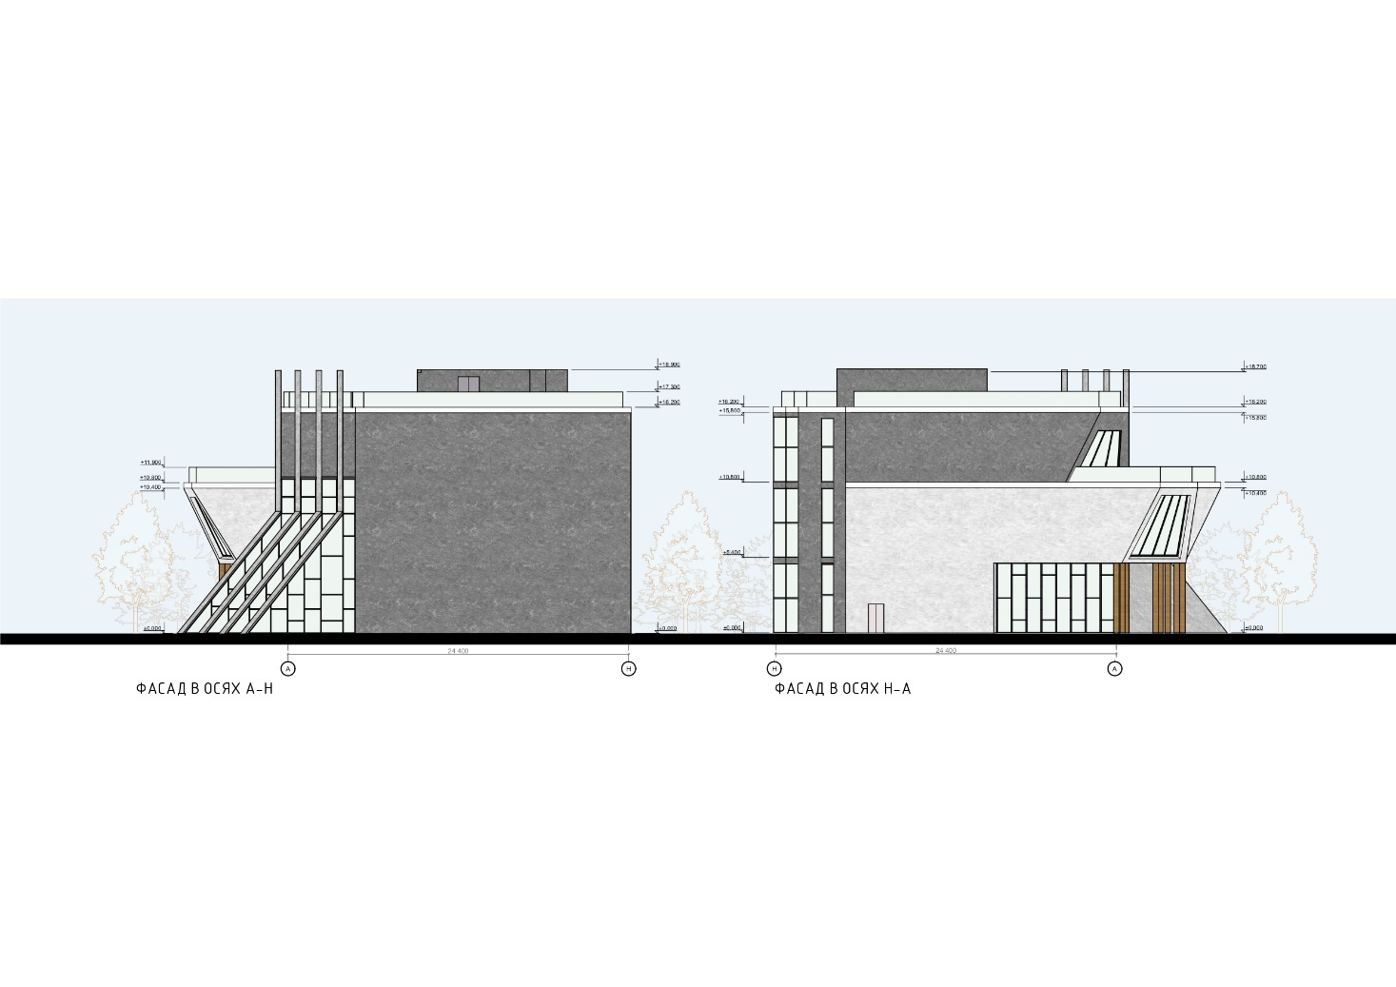
Рис. 4.7. Фасади музею сучасного мистецтва
5. ДИЗАЙН ІНТЕР’ЄРУ
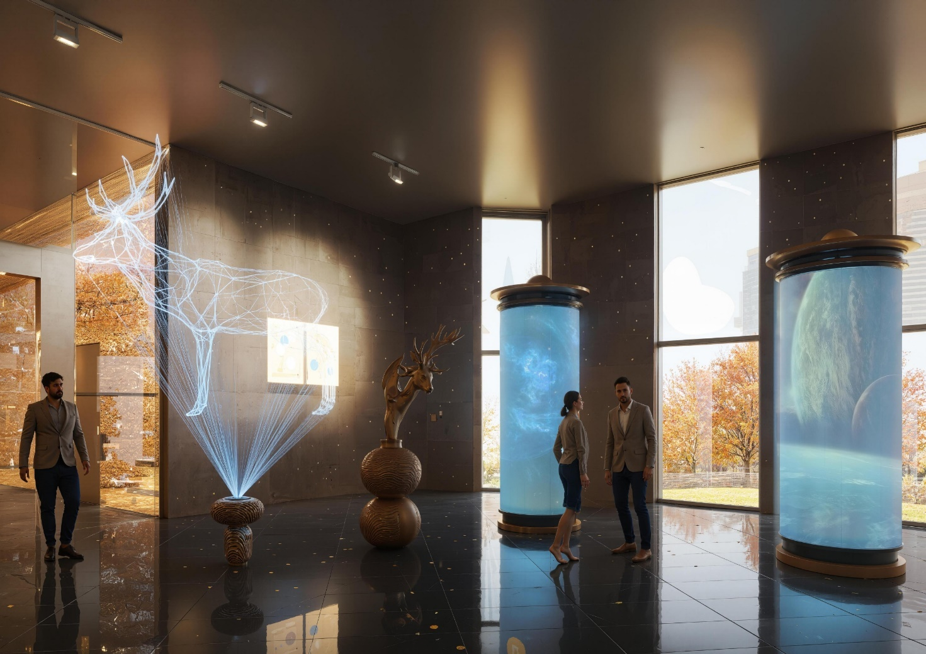
Рис. 5.1. Інтер’єр приміщення павільйону віртуальної реальності

Інтер'єр павільйону віртуальної реальності в музеї сучасного мистецтва оформлений в футуристичному стилі та концептуально, повністю занурюючи відвідувачів у цифровий мистецький простір. Простір має футуристичний і загадковий настрій. Застосування медіаоб'єктів створює ефект занурення в цифровий всесвіт. Павільйон виконує не лише інформативну, а й емотивну функцію, вражаючи відвідувачів технологічною магією.
Голограма оленя на візуалізації - це тривимірне зображення з м'яким світінням, що формує ефект об’ємного світла, яке випромінюється з активної підставки. Це символізує злиття природи та технології. Циліндричні дисплеї розташовані на великих колонах, в яких демонструються рухомі візуалізації космосу, планет та абстрактних форм. Вони діють як цифрові вітрини і водночас як об'єкти сучасного мистецтва.
Темні поліровані стіни з мікросвітловими точками, що нагадують зоряне небо створюють ефект нескінченності та космічного простору.
Підлога з глянцевої плитки, темної з відблисками від світла, які посилюють враження глибини простору.
Приміщення оформлене вітражними вікнами, які забезпечують денне освітлення павільйону.
Високі стелі роблять простір не перевантаженим, і це дає змогу вільно рухатися і переживати досвід в індивідуальному темпі.
Інтер’єр демонструє злиття мистецтва, технологій та природи, місце, де віртуальне мистецтво виходить на рівень повноцінного експозиційного досвіду. Павільйон служить платформою для інтерактивних інсталяцій, VR-досвіду або NFT-галерей.
Інтер'єр павільйону віртуальної реальності - це сучасний технологічний простір, де естетика й інновації поєднуються у вражаючому медіа-середовищі. Він задає тон усій будівлі як музею майбутнього, де цифрове мистецтво займає провідне місце в експозиції.
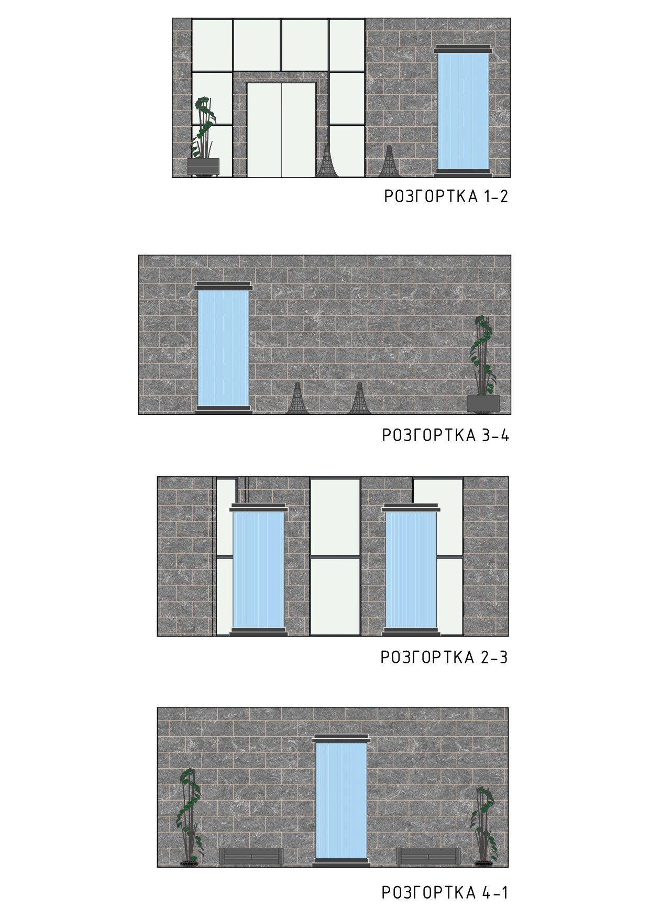
Рис. 5.2. Розгортки приміщення павільйону віртуальної реальності
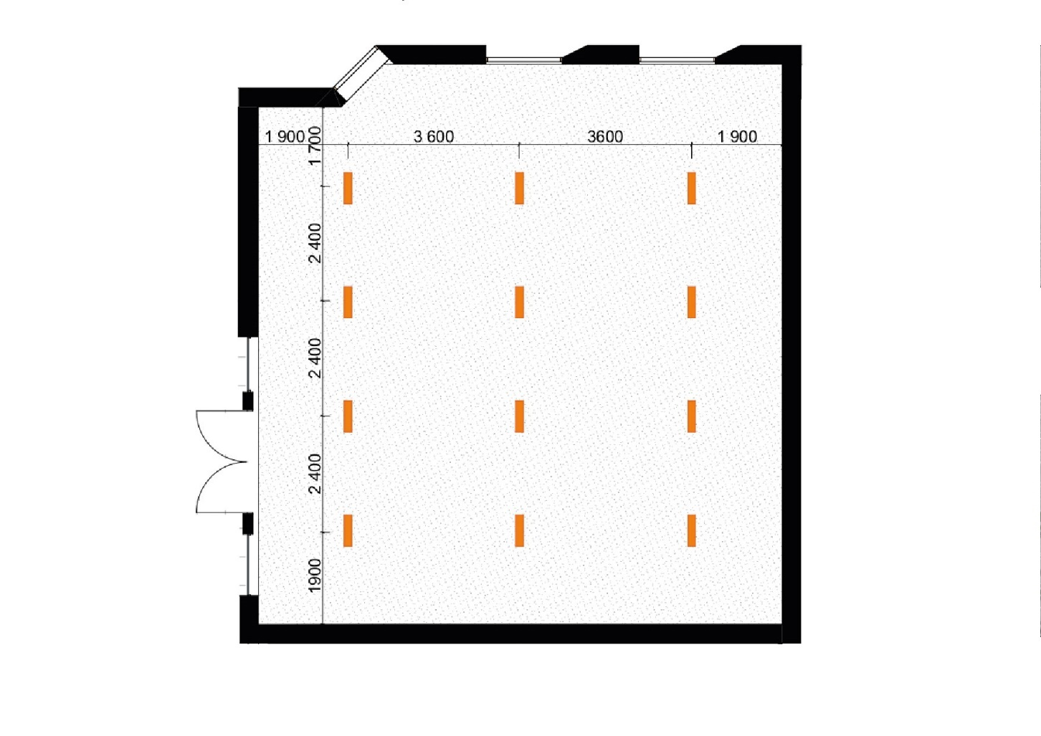
Рис. 5.3. План освітлювальних приладів павільйону віртуальної реальності
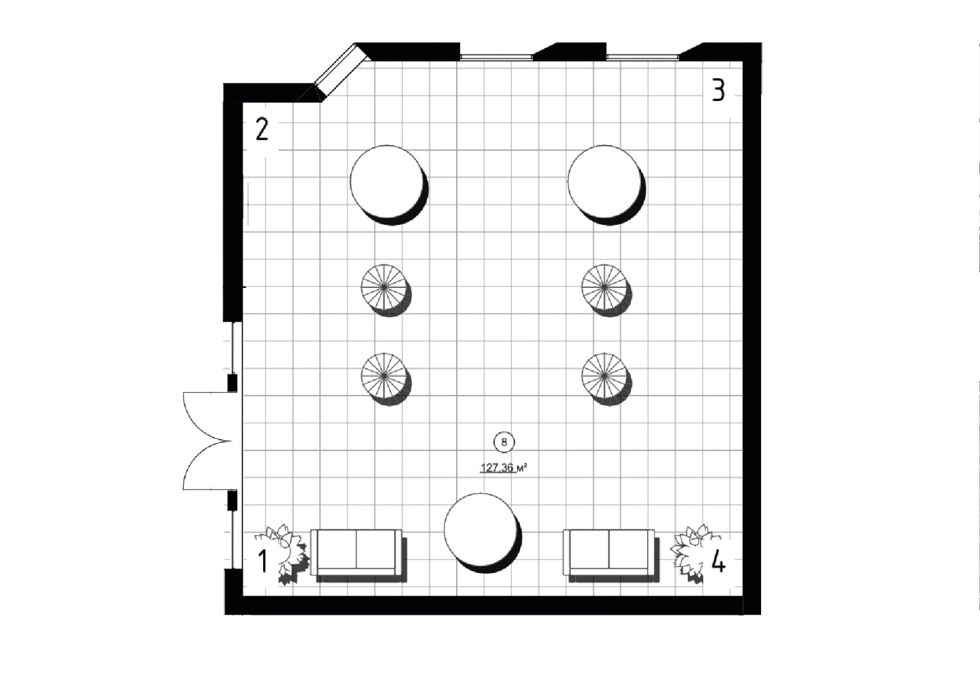
Рис. 5.4. План розстановки меблів в павільйоні віртуальної реальності
- КОНСТРУКТИВНЕ РІШЕННЯ
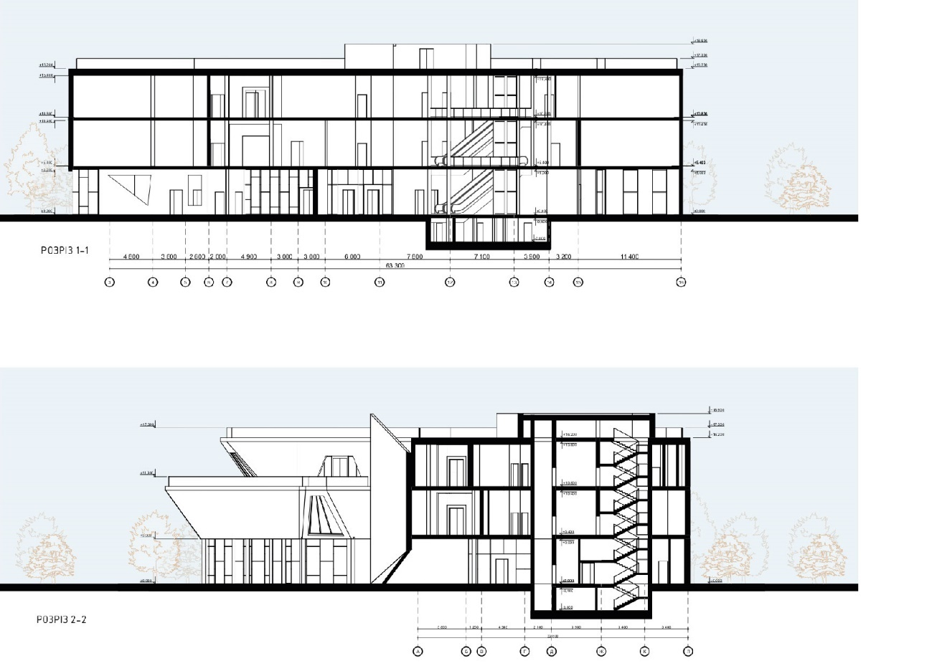
Рис. 6.1. Розрізи будівлі музею сучасного мистецтва

Будівля виконана в стилі сучасного деконструктивізму з елементами експресивної архітектури. Вона не просто функціональна, а має емоційний та символічний образ, що цілком відповідає музею сучасного мистецтва.
У проєкті музею сучасного мистецтва використано залізобетонну каркасну конструктивну систему, така система забезпечує гнучкість у плануванні приміщень, що особливо важливо для змінних експозиційних просторів, а також, що саме важливе, - високу несучу здатність і довговічність будівлі.
В приміщеннях виставкових зал конструкції дозволяють робити ефективне перекриття великих прольотів, додатково зостасовуючи проміжні опори у вигляді залізобетонних опор.
Каркас складається зі залізобетонних колон, балок і перекриттів, що формують просторову рамну систему. Це дозволяє реалізувати складну архітектурну форму будівлі з великими вітражами, другим світлом і консольними елементами.
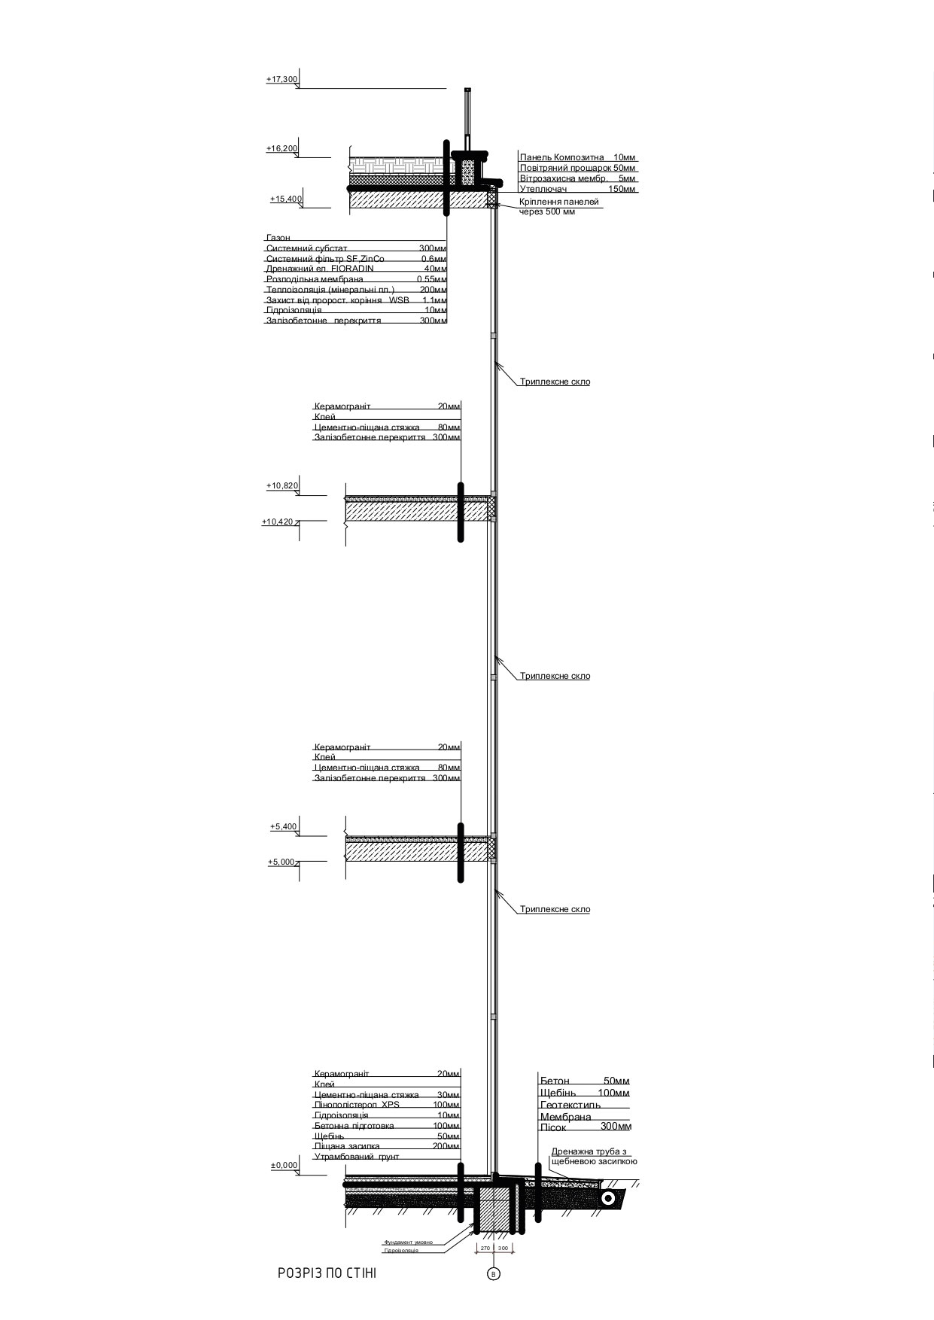
Рис. 6.2. Розріз по зовнішній стіні музею сучасного мистецтва
7. ІНЖЕНЕРНЕ ОБЛАДНАННЯ
7.1. Теплогазопостачання і вентиляція
Для забезпечення комфортного мікроклімату в приміщеннях музею сучасного мистецтва передбачено централізоване теплопостачання від міської тепломережі.
Система опалення - водяна, з примусовою циркуляцією. В адміністративних, службових та побутових приміщеннях встановлюються панельні радіатори з терморегуляторами. У виставкових залах перевага надається малопомітним настінним або підлоговим конвекторам, щоб не порушувати естетичне сприйняття експозицій.
У вхідній зоні, холі та біля великих скляних вітражів використовуються повітряно-теплові завіси для збереження тепла – підлогові конвектори.
Функціональний блок кафе-кухня підключений до централізованої системи газопосточання.
В адміністративних та службових приміщеннях передбачена механічна припливно-витяжна вентиляція з рекуперацією тепла. У санвузлах, гардеробах, технічних приміщеннях передбачена витяжна вентиляція. У виставкових залах - окрема система кондиціонування з контролем температури та вологості, параметри в межах 20-22°C і 45-55% відносної вологості відповідно до державних будівельних норм з теплової ізоляції та енергоефективності будівель. Для великих просторів використовується децентралізоване кондиціювання з можливістю зонального керування.
Всі системи інтегруються у систему диспетчеризації, що дозволяє здійснювати централізований контроль, моніторинг споживання енергії та керування мікрокліматом відповідно до розкладу роботи музею і режимів експлуатації.

7.2. Водопостачання, водовідведення і опалення
Система опалення проєктується як водяна з примусовою циркуляцією теплоносія. Джерелом тепла є центральна тепломережа. У виставкових залах використовуються підлогові конвектори, які не впливають на візуальне сприйняття експозицій. Для службові та адміністративні приміщення – панельні радіатори з термостатичними клапанами
Система водопостачання музею передбачає підключення до міських мереж господарсько-питного водопостачання. Вода подається до внутрішньої системи через вузол обліку та проходить через фільтрацію та, за потреби, підвищення тиску насосною станцією. Розводка виконується по стояках до всіх функціональних приміщень. У системі передбачено встановлення сантехнічного обладнання з економним витрачанням води змішувачі з аераторами, сенсорні крани, зливні бачки з подвійним режимом зливу.
Система водовідведення включає побутову каналізацію для відведення стічних вод із санвузлів, технічних та господарських приміщень, а також дощову каналізацію - з покрівель, терас та зовнішніх майданчиків.
Система виконується з полімерних ПВХ труб з шумопоглинаючим шаром у виставкових і акустично чутливих зонах. Стічні води через внутрішню мережу транспортуються до центрального випуску, що підключений до зовнішньої міської каналізації.

8. ОХОРОНА ПРАЦІ ТА НАВКОЛИШНЬОГО СЕРЕДОВИЩА
Проєктування та експлуатація будівлі музею здійснюється з урахуванням вимог чинного законодавства «Про охорону праці», а також ДБН А.3.2-2-2009 «Охорона праці і промислова безпека».
В усіх функціональних зонах передбачені безпечні умови праці. Освітлення, вентиляція та мікроклімат відповідають санітарним нормам і забезпечують комфорт та безпеку для працівників.
Відповідно до ДБН В.1.1-7:2016 «Пожежна безпека об'єктів будівництва. Загальні вимоги» дотримані всі загальні вимоги до пожежної безпеки будівлі, забезпечена безпечна евакуація людей, а також допомагає зробити вибір конструктивних та об'ємно-планувальних рішень, а також обладнання інженерно-технічних засобів захисту від пожежі. Всі матеріали та покриття використовуються згідно з нормами пожежної безпеки, мають відповідні сертифікати, не виділяють шкідливих речовин.
Для персоналу передбачено побутові приміщення: роздягальні, санвузли, умивальні: всі приміщення з урахуванням чисельності штату.
Під час експлуатації об’єкта обов’язкове проведення первинного та періодичного інструктажу з охорони праці, навчання з питань пожежної безпеки та домедичної допомоги, забезпечення працівників інструкціями, засобами індивідуального захисту, аптечками.
Також на генеральному плані можна побачити система сортування побутових відходів.
Усі роботи на етапі будівництва та експлуатації здійснюються з дотриманням екологічних стандартів, зокрема: законів України «Про охорону навколишнього природного середовища» та ДБН В.2.5-75:2013: Системи водовідведення».
СПИСОК ВИКОРИСТАНИХ ДЖЕРЕЛ
- https://kyivcity.gov.ua/kyiv_ta_miska_vlada/struktura_150/vikonavchiy_organ_kivsko_misko_radi_kivska_miska_derzhavna_administratsiya/departamenti_ta_upravlinnya/departament_mistobuduvannya_ta_arkhitekturi_2/
- https://www.archdaily.com/1015384/entrance-facade-of-the-baroque-museum-of-catalonia-david-closes?ad_source=search&ad_medium=projects_tab
- https://www.archdaily.com/1017080/tibetan-thangka-art-museum-and-studio?ad_source=search&ad_medium=projects_tab
- https://www.archdaily.com/1012146/sanqingshan-geological-museum-uad?ad_source=search&ad_medium=projects_tab
- https://www.archdaily.com/1005799/buffalo-akg-art-museum-oma-shohei-shigematsu?ad_source=search&ad_medium=projects_tab
- https://www.archdaily.com/1024366/oman-across-ages-museum-cox-architecture?ad_source=search&ad_medium=projects_tab
- https://www.instagram.com/pinchukartcentre/
- https://uk.wikipedia.org/wiki/%D0%9C%D0%B8%D1%81%D1%82%D0%B5%D1%86%D1%8C%D0%BA%D0%B8%D0%B9_%D0%B0%D1%80%D1%81%D0%B5%D0%BD%D0%B0%D0%BB
- https://jamfactory.ua/#/
- ДБН В.1.1-7:2016 – Пожежна безпека об’єктів будівництва. Загальні вимоги
- ДБН В.1.2-14:2018 – Загальні принципи забезпечення механічного опору та стійкості
- ДБН В.2.2-3:2018 – Будинки і споруди. Будинки культурно-видовищного та дозвіллєвого призначення
- ДБН В.2.2-40:2018 – Інклюзивність будівель і споруд
- ДБН В.2.5-20:2017 – Газопостачання
- ДБН В.2.5-28:2018 – Природне і штучне освітлення
- ДБН В.2.5-39:2008 – Водопостачання. Зовнішні мережі та споруди
- ДБН В.2.5-64:2012 – Опалення, вентиляція і кондиціонування
- ДБН В.2.5-75:2013 – Каналізація. Зовнішні мережі та споруди
- ДБН А.3.1-5:2016 – Організація будівельного виробництва
- ДБН А.3.2-2:2009 – Охорона праці і промислова безпека в будівництві
- ДСТУ-Н Б В.2.2-10:2012 – Настанова з проєктування будинків і споруд для маломобільних груп населення
- ДБН Б.1.1-31:2013 – Захист від шуму
- ДБН Б.2.2-12:2019 – Планування і забудова територій
- ДБН В.1.1-12:2014 – Система забезпечення надійності та безпеки будівельних об’єктів. Основні положення
- ДБН В.2.6-31:2021 – Теплова ізоляція та енергоефективність будівель
- Сергейчук О.В. Архітектурно-будівельна фізика. Теплотехніка огороджуючих конструкцій будинків : Навч. посібник. – К.: Такі справи, 1999
- Основи дизайну архітектурного середовища: Підручник / Тімохін В.О., Шебек Н.М., Малік Т.В. та ін. – К.: КНУБА, 2010. –400 с.
- П. Нойферт, Л. Нефф «Прокетирование и строительство»
- Державні нормативно-правові акти про охорону праці (ДНАОП)

Додаток 1
Містобудівне рішення

Плани поверхів

Фасадні і конструктивні рішення

Візуалізація об’єкту

Візуалізація об’єкту

Інтер’єрне рішення

Додаток 2
Довідка перевірки на плагіат

